ПРИМЕРЫ ЗАДАНИЙ ДЛЯ ОЦЕНКИ
ПРОФЕССИОНАЛЬНОЙ КВАЛИФИКАЦИИ

«ОЦЕНЩИК ОБЪЕКТОВ I КАТЕГОРИИ СЛОЖНОСТИ, 6 УРОВЕНЬ КВАЛИФИКАЦИИ»

Оглавление

Инструменты оценки для теоретического этапа профессионального экзамена 3
Примеры заданий для теоретического этапа профессионального экзамена 6
Инструменты для практического этапа профессионального экзамена 12
Примеры задания для практического этапа профессионального экзамена 38
Практическое задание №3-ДИ (движимое имущество I категории сложности), сравнительный подход 38
Практическое задание №1-ДИ (движимое имущество I категории сложности) 61
Практическое задание №2-П (бизнес I категория сложности) 64
Практическое задание №3-ТС (транспортные средства I категории сложности), сравнительный подход 96
Практическое задание №4-НИ (недвижимое имущество I категории сложности), затратный подход 107
Практическое задание №5-П (бизнес I категории сложности), доходный подход 117

Инструменты оценки для теоретического этапа профессионального экзамена
Предмет оценки | Критерии оценки | № задания
1 | 2 | 3
Требования законодательства Российской Федерации об оценочной деятельности | Верный ответ – 1 балл,  Неверный ответ – 0 баллов | 1
Стандарты, правила и методология определения стоимостей, соответствующая судебная практика | Верный ответ – 1 балл,  Неверный ответ – 0 баллов | 2, 3, 4, 5, 6, 7
Порядок составления задания на определение стоимостей и заключения договоров с заказчиком | Верный ответ – 1 балл,  Неверный ответ – 0 баллов | 8, 9
Основы налогового законодательства Российской Федерации | Верный ответ – 1 балл,  Неверный ответ – 0 баллов | 10, 11
Основы бухгалтерского учета | Верный ответ – 1 балл,  Неверный ответ – 0 баллов | 12, 13
Основы гражданского и трудового законодательства Российской Федерации | Верный ответ – 1 балл,  Неверный ответ – 0 баллов | 14, 15
Идентифицировать транспортные средства I категории сложности и отражать состояние и особенности транспортных средств I категории сложности при  фотографировании | Верный ответ – 1 балл,  Неверный ответ – 0 баллов | 16
Особенности ценообразования на рынке движимого имущества I категории сложности | Верный ответ – 1 балл,  Неверный ответ – 0 баллов | 17
Особенности ценообразования на рынке недвижимого имущества I категории сложности | Верный ответ – 1 балл,  Неверный ответ – 0 баллов | 18
Влияние различных видов износа и ремонта на стоимость движимого имущества I категории сложности | Верный ответ – 1 балл,  Неверный ответ – 0 баллов | 19
Влияние различных видов износа и ремонта на стоимость недвижимого имущества I категории сложности | Верный ответ – 1 балл,  Неверный ответ – 0 баллов | 20, 21
Организация работ по определению стоимостей транспортных средств I категории сложности | Верный ответ – 1 балл,  Неверный ответ – 0 баллов | 22
Организация работ по определению стоимостей движимого имущества I категории сложности | Верный ответ – 1 балл,  Неверный ответ – 0 баллов | 23
Организация работ по определению стоимостей недвижимого имущества I категории сложности | Верный ответ – 1 балл,  Неверный ответ – 0 баллов | 24
Организация работ по определению стоимостей организаций I категории сложности | Верный ответ – 1 балл,  Неверный ответ – 0 баллов | 25

Общая информация по структуре заданий для теоретического этапа профессионального экзамена:
Требования законодательства Российской Федерации об оценочной деятельности | Количество заданий с выбором ответа (один правильный вариант ответа): 3
Стандарты, правила и методология определения стоимостей, соответствующая судебная практика | Количество заданий с выбором ответа  (один правильный вариант ответа): 8  Количество заданий с выбором ответа (несколько правильных вариантов ответа): 4  Количество заданий с открытым  ответом:1
Порядок составления задания на определение стоимостей и заключения договоров с заказчиком | Количество заданий с выбором ответа (один правильный вариант ответа): 3  Количество заданий с выбором ответа (несколько правильных вариантов ответа): 3
Основы налогового законодательства Российской Федерации | Количество заданий с выбором ответа (один правильный вариант ответа): 2
Основы бухгалтерского учета | Количество заданий с выбором ответа (один правильный вариант ответа): 4
Основы гражданского и трудового законодательства Российской Федерации | Количество заданий с выбором ответа  (один правильный вариант ответа): 4  Количество заданий с выбором ответа (несколько правильных вариантов ответа): 2
Идентифицировать транспортные средства I категории сложности и отражать состояние и особенности транспортных средств I категории сложности при  фотографировании | Количество заданий с выбором ответа (один правильный вариант ответа): 2
Особенности ценообразования на рынке движимого имущества I категории сложности | Количество заданий с выбором ответа  (один правильный вариант ответа): 3  Количество заданий с выбором ответа (несколько правильных вариантов ответа): 1
Особенности ценообразования на рынке недвижимого имущества I категории сложности | Количество заданий с выбором ответа  (один правильный вариант ответа):2 Количество заданий на установление соответствия: 1
Влияние различных видов износа и ремонта на стоимость движимого имущества I категории сложности | Количество заданий с выбором ответа  (один правильный вариант ответа): 2  Количество заданий с выбором ответа (несколько правильных вариантов ответа): 2  Количество заданий с открытым  ответом:3  Количество заданий на установление соответствия: 1
Влияние различных видов износа и ремонта на стоимость недвижимого имущества I категории сложности | Количество заданий с выбором ответа  (один правильный вариант ответа): 2  Количество заданий с выбором ответа (несколько правильных вариантов
 | ответа): 2  Количество заданий с ответом:1 | открытым
Организация работ по определению стоимостей транспортных средств I категории сложности | Количество заданий на  последовательности: 1 | установление
Организация работ по определению стоимостей движимого имущества I категории сложности | Количество заданий на  последовательности: 1 | установление
Организация работ по определению стоимостей недвижимого имущества I категории сложности | Количество заданий на  последовательности: 1 | установление
Организация работ по определению стоимостей организаций I категории сложности | Количество заданий на  последовательности: 1 | установление

Всего заданий: 60
Время выполнения теоретического этапа экзамена: 2 часа

Примеры заданий для теоретического этапа профессионального экзамена
1. Выберите все верные варианты ответа.
Какие документы оценщик обязан хранить в соответствии с требованиями Федерального закона «Об оценочной деятельности в РФ»?
- копии подписанных им отчетов
- копии выписки из реестра членов саморегулируемой организации оценщиков
- копии документов и материалов, на основании которых проводилась оценка 4. копии экспертного заключения СРО
2. Выберите один верный вариант ответа.
К какому методологическому подходу при оценке движимого имущества относится методика равноэффективного аналога?
- Сравнительный подход
- Затратный подход
- Доходный подход
3. Задание на установление последовательности.
Определите последовательность этапов работы по расчету ликвидационной стоимости предприятия. Запишите ответ в виде последовательности действий.
Действия:
- определение величины обязательств предприятия
- расчет стоимости активов с учетом затрат на их ликвидацию
- разработка календарного графика ликвидации активов предприятия
- вычитание из ликвидационной стоимости активов величины обязательств предприятия.
4. Выберите один верный вариант ответа.
К какому методологическому подходу при оценке движимого имущества относится методика равноэффективного аналога?
- Сравнительный подход
- Затратный подход
- Доходный подход
5. Выберите один верный вариант ответа.
Должен ли оценщик, в соответствии с ФСО 7, учитывать при оценке влияние на стоимость объекта недвижимости имущественных прав третьих лиц, ограничений (обременений), а также экологического загрязнения?
- Должен даже в случае отсутствия документального подтверждения этих аспектов.
- Не должен ни при каких условиях.
- Должен только в случае наличия документального подтверждения этих аспектов, если в задании на оценку не предусмотрено иное.
6. Выберите один верный вариант ответа.
Оценщик получил задание оценить стоимость объекта недвижимости – пятиэтажного жилого здания 2010 г. постройки, находящегося в сельской местности. Для расчета затрат на замещение он воспользовался сборником укрупненных показателей восстановительной стоимости (УПВС) зданий и сооружений для переоценки основных фондов (1970 г.) № 28 (Жилые и общественные здания и здания и сооружения коммунально-бытового назначения).
Корректно ли он выбрал источник информации?
1. Да, корректно.

- Нет, следовало выбрать Сборник No26 (Здания и сооружения сельскохозяйственного назначения, том II-Жилые, культурно-бытовые и административно-хозяйственные здания).
- Нет, в данной ситуации пользоваться любыми сборниками УПВС 1970 года некорректно.
- Нет, в данной ситуации определять затраты на замещение можно только путем составления индивидуальной сметы на строительство аналогичного здания.
7. Задание с открытым ответом.
Безрисковая ставка равна 6%, рыночная премия при вложении в оцениваемое предприятие – 15%, темпы роста предприятия в постпрогнозном периоде составляют 4%. Рассчитать коэффициент капитализации, используемый при расчете реверсии в рамках методики дисконтированных денежных потоков (для чистого номинального долгового денежного потока). Запишите правильный ответ. __________________________

8. Выберите все верные варианты ответа.
Какую дополнительную информацию к указанной в ФСО №1 в соответствии с ФСО №8 при оценке акций должно содержать Задание на оценку?
- количество акций
- правообладателя акций
- категорию (тип) акций
- дату государственной регистрации акций
- информацию о выплате дивидендов по акциям
- полное наименование организации, акции которой оцениваются
9. Выберите один верный вариант ответа.
Оценщик заключил договор на проведение оценки стоимости объекта недвижимости –недостроенного торгового здания –для целей залога. Заказчик оценки пришел к выводу, что для корректного осуществления оценки потребуется консультация строительного эксперта – специалиста по оценке износа здания и возможности завершения его строительства. Надо ли отражать в задании на оценку необходимость привлечения отраслевого эксперта?
- Не надо, этот вопрос оценщик решает самостоятельно.
- Не надо, так как необходимость привлечения отраслевых экспертов отражается в задании на оценку только в том случае, когда она выявлена оценщиком.
- Надо, так как необходимость привлечения отраслевых экспертов отражается в задании на оценку только в том случае, когда она выявлена заказчиком.
- Надо, так как необходимость привлечения отраслевых экспертов отражается в задании на оценку всегда, когда она выявлена любой из сторон договора.
10. Выберите все верные варианты ответа. Размер НДС, установленный Налоговым кодексом РФ, может составлять:
- 10%
- 0%
- 18%
- 20%
11. Выберите один верный вариант ответа.
Ставка налога на прибыль организаций, установленная Налоговым кодексом РФ, составляет:
1.20 %
2.18 %
3.13 %
4. 24%
12. Выберите один верный вариант ответа.

В какой строке баланса показывают средства труда - производственное оборудование, здания, автомобили?
1.Основные средства
2.Запасы
3.Финансовые вложения
13. Выберите один верный вариант ответа.
Как показывают в балансе убыток компании?
1.В пассиве со знаком минус
2.В пассиве в круглых скобках
3.Убыток в балансе не показывают
14. Выберите все верные варианты ответа. Что относится к объектам гражданских прав?
1.Вещи, включая наличные деньги и документарные ценные бумаги
2.Имущество, в том числе безналичные денежные средства, бездокументарные ценные бумаги, имущественные права
3.Результаты работ и оказание услуг
4.Охраняемые результаты интеллектуальной деятельности и приравненные к ним средства индивидуализации (интеллектуальная собственность) 5.Нематериальные блага
15. Выберите один верный вариант ответа.
Если иное не предусмотрено законом, в случаях, когда сделки с имуществом подлежат государственной регистрации, моментом перехода прав собственности на имущество является:
1.момент заключения соответствующего договора с приобретателем;
2.момент передачи этого имущества приобретателю;
3.момент фактического поступления имущества во владение приобретателя;
4.момент регистрации прав на приобретенное имущество
16. Задание на установление соответствия.
Соотнесите вид дорожно-строительной техники (колонка А) с изображением (колонка Б). Каждый элемент из колонки Б может быть использован один раз или не использован вообще.
Колонка А (вид дорожно-строительной техники) |  | Колонка Б (изображением)
1. Самосвал | а | 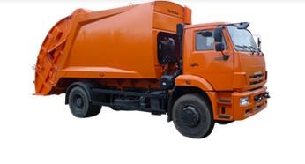
2. Мусоровоз | б | 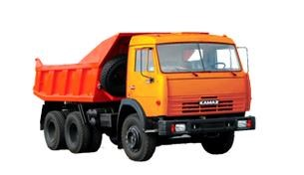

 | 3. Дорожно-уборочная машина | 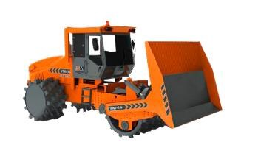  в
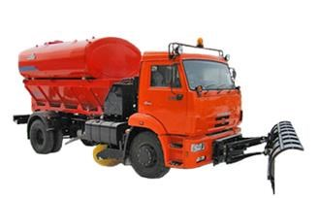
г

17. Выберите один верный вариант ответа.
На каких мировых рынках оборудования будет наблюдаться бóльшая ценовая конкуренция и более медленный рост цен:
- На рынках специализированного оборудования.
- На рынках уникального оборудования.
- На рынках тех машин и оборудования, чье производство универсально.
- На рынках тех машин и оборудования, спрос на которое подвержен сезонным колебаниям.
18. Выберите один верный вариант ответа.
Как влияет на стоимость складской недвижимости отсутствие примыкающей зоны погрузки -разгрузки и парковки для грузового транспорта?
- В сторону сокращения
- В сторону роста
- Никак не влияет
- Может влиять как в одну, так и в другую сторону в зависимости от обстоятельств
19. Задание с открытым ответом.
Оценщик получил задание на оценку рыночной стоимости штамповочного агрегата производительностью 500 заготовок за час. В настоящее время такие агрегаты сняты с производства, будучи вытесненными с рынка более производительными агрегатами средней производительностью 650 заготовок за час.
Рассчитайте выраженную в процентах величину функционального устаревания с использованием нормативно-параметрической модели, если коэффициент Чилтона для таких случаев составляет 2. Запишите правильный ответ, округлив его до целых процентов. _______________________

20. Задание на установление соответствия.
Соотнесите определение износа (Колонка А) с его названием (Колонка Б) с). Каждый элемент из колонки Б может быть использован один раз или не использован вообще. Ответ запишите в таблицу.. Каждый элемент из колонки Б

может быть использован один раз или не использован вообще. Ответ запишите в таблицу №5.
Колонка А (Определение износа) | Колонка Б (Название)
1. величина, характеризующая степень ухудшения технических и связанных с ними других эксплуатационных показателей здания определенный момент времени, в результате чего происходит снижение стоимости конструкции здания | А. накопленный износ
2. потеря в стоимости, вызванная тем, что объект не соответствует современным стандартам: с точки зрения его полезности, по архитектурно-эстетическим, объемно-  планировочным, конструктивным решениям, благоустроенности, безопасности, комфортности и другим характеристикам. | Б. функциональный
3. обесценение объекта, обусловленное негативным по отношению к объекту оценки влиянием внешней среды: рыночной ситуации, накладываемых сервитутов на определенное использование недвижимости, изменений окружающей инфраструктуры и законодательных решений в области налогообложения и т.п. | В. внешний
 | Г. физический

21. Задание с открытым ответом.
Оценщик производит оценку объекта недвижимости (отдельно стоящее трехэтажное торговое здание). В результате определения различных видов износа он получил следующие результаты:
Физический износ - 25%
Функциональное устаревание - 20% Экономическое устаревание - 10% Чему равен накопленный износ здания? Запишите правильный ответ, округлив его до целых процентов. _______________________

22. Задание на установление последовательности.
Определите последовательность этапов проведения оценки автотранспортного средства.
Запишите ответ в виде последовательности этапов. Критерий установления последовательности: Федеральный стандарт оценки «Общие понятия оценки, подходы и требования к проведению оценки (ФСО № 1)»
- Согласование (в случае необходимости) результатов и определение итоговой величины стоимости объекта оценки.
- Заключение договора на проведение оценки, включающего задание на оценку.
- Составление отчета об оценке.
- Сбор и анализ информации, необходимой для проведения оценки
- Применение подходов к оценке, включая выбор методов оценки и осуществление необходимых расчетов.
23. Задание на установление последовательности.
Определите, в соответствии с ФСО, в каком порядке осуществляются этапы проведения оценки движимого имущества.
Критерий установления последовательности: в соответствии с разделом V, п.23 ФСО 1.
1.Применение подходов к оценке, включая выбор методов оценки и осуществление необходимых расчетов.
2.Согласование (в случае необходимости) результатов и определение итоговой величины стоимости объекта оценки.
3.Сбор и анализ информации, необходимой для проведения оценки.
4.Составление отчета об оценке.
5. Заключение договора на проведение оценки, включающего задание на оценку.
24. Задание на установление последовательности.
Определите, в соответствии с ФСО 7, порядок проведения анализа рынка при оценке недвижимости.
Распределите действия оценщика в соответствии с порядком проведения анализа рынка.
Критерий установления последовательности: в соответствии с разделом V ФСО 7.
1.Определение сегмента рынка, к которому принадлежит оцениваемый объект. Если рынок недвижимости неразвит и данных, позволяющих составить представление о ценах сделок и (или) предложений с сопоставимыми объектами недвижимости, недостаточно, допускается расширить территорию исследования за счет территорий, схожих по экономическим характеристикам с местоположением оцениваемого объекта
2.Основные выводы относительно рынка недвижимости в сегментах, необходимых для оценки объекта, например динамика рынка, спрос, предложение, объем продаж, емкость рынка, мотивации покупателей и- продавцов, ликвидность, колебания цен на рынке оцениваемого объекта и другие выводы
3.Анализ фактических данных о ценах сделок и (или) предложений с объектами недвижимости из сегментов рынка, к которым может быть отнесен оцениваемый объект при фактическом, а также при альтернативных вариантах его использования, с указанием интервала значений цен
4.Анализ влияния общей политической и социально-экономической обстановки в стране и регионе расположения объекта оценки на рынок оцениваемого объекта, в том числе тенденций, наметившихся на рынке, в период, предшествующий дате оценки
5. Анализ основных факторов, влияющих на спрос, предложение и цены сопоставимых объектов недвижимости, например ставки доходности, периоды окупаемости инвестиций на рынке недвижимости, с приведением интервалов значений этих факторов
25. Задание на установление последовательности.
Определите, в соответствии с ФСО 8, последовательность действий оценщика при определении стоимости объекта оценки в рамках затратного подхода.
Критерий установления последовательности: в соответствии с разделом IV, п.11.3 ФСО 8.
- Рассчитать стоимость активов и обязательств, а также, в случае необходимости, дополнительные корректировки в соответствии с принятой методологией их расчета.
- Провести расчет стоимости объекта оценки.
- Изучить и представить в отчете состав активов и обязательств организации, ведущей бизнес.
- Выявить специализированные и неспециализированные активы организации, ведущей бизнес.

Инструменты для практического этапа профессионального экзамена

Предмет оценки | Критерии оценки | Тип задания
1 | 2 | 3
B/01.6 Определение стоимостей серийно выпускаемых в настоящее время транспортных средств (далее - транспортные средства I категории сложности) | Соответствие действий соискателя действиям, установленным «модельным ответом»  Соблюдение требований законодательства в области оценочной деятельности, стандартов и правил оценочной деятельности | Практическое задание
B/02.6 Определение стоимостей массово (серийно) представленного движимого имущества (движимого имущества I категории сложности) | Соответствие действий соискателя действиям, установленным «модельным ответом»  Соблюдение требований законодательства в области оценочной деятельности, стандартов и правил оценочной деятельности | Практическое задание
B/03.6 Определение стоимостей недвижимого имущества, за исключением недвижимого имущества, относящегося ко II и к III категориям сложности (далее - недвижимое имущество I категории сложности) | Соответствие действий соискателя действиям, установленным «модельным ответом»  Соблюдение требований законодательства в области оценочной деятельности, стандартов и правил оценочной деятельности | Практическое задание
B/04.6 Определение стоимостей предприятий, за исключением относящихся ко II и к III категориям сложности (далее - предприятия I категории сложности) | Соответствие действий соискателя действиям, установленным «модельным ответом»  Соблюдение требований законодательства в | Практическое задание
области оценочной
деятельности,
стандартов и правил
оценочной деятельности

ЗАДАНИЕ НА ВЫПОЛНЕНИЕ ТРУДОВЫХ ДЕЙСТВИЙ В РЕАЛЬНЫХ ИЛИ МОДЕЛЬНЫХ УСЛОВИЯХ
ПРАКТИЧЕСКОЕ ЗАДАНИЕ №1-ТС
(ТРАНСПОРТНЫЕ СРЕДСТВА I КАТЕГОРИИ СЛОЖНОСТИ)
Трудовая функция: B/01.6 Определение стоимостей серийно выпускаемых в настоящее время транспортных средств (далее - транспортные средства I категории сложности) Трудовое действие (действия):
- Проведение переговоров с заказчиками об определении стоимостей транспортных средств I категории сложности
- Составление задания на определение стоимостей в соответствии с установленной формой

Типовое задание: На основании представленных документов составьте задание на определение стоимостей в соответствии с законодательством об оценочной деятельности. Варианты заданий приведены в приложениях.

Условия выполнения задания
- Место (время) выполнения задания: Центр оценки квалификации
- Максимальное время выполнения задания: 30мин.
- Вы можете воспользоваться: компьютерной и оргтехникой, доступной в помещении ЦОК, где проводится квалификационный экзамен, а также учебно-методической справочной литературой и другими литературными источниками, доступной в библиотеке ЦОК. Не допускается использование телефонной связи, Интернета и иных источников информационно-коммуникационные технологии, помощи других физических лиц. _____________________________________________________________________________
Критерии оценки
Соответствие задания на определение стоимостей нормативнометодическим требованиям Федерального закона от 29.07.1998 № 135-ФЗ «Об оценочной деятельности в Российской Федерации», федеральных стандартов оценки, «модельному ответу»

ЗАДАНИЕ НА ВЫПОЛНЕНИЕ ТРУДОВЫХ ДЕЙСТВИЙ В РЕАЛЬНЫХ ИЛИ МОДЕЛЬНЫХ УСЛОВИЯХ
ПРАКТИЧЕСКОЕ ЗАДАНИЕ №1-ДИ
(ДВИЖИМОЕ ИМУЩЕСТВО I КАТЕГОРИИ СЛОЖНОСТИ)
Трудовая функция: B/02.6 Определение стоимостей массово (серийно) представленного движимого имущества (движимого имущества I категории сложности)

Трудовое действие (действия):
- Проведение переговоров с заказчиками об определении стоимостей движимого имущества I категории сложности
- Составление задания на определение стоимостей в соответствии с установленной формой

Типовое задание: На основании представленных документов составьте задание на определение стоимостей в соответствии с законодательством об оценочной деятельности. Варианты заданий приведены в приложениях.
Условия выполнения задания
- Место (время) выполнения задания: Помещения Центра оценки квалификации
- Максимальное время выполнения задания: 30 мин.
- Вы можете воспользоваться: компьютерной и оргтехникой, доступной в помещении ЦОК, где проводится квалификационный экзамен, а также учебно-методической справочной литературой и другими литературными источниками, доступной в библиотеке ЦОК. Не допускается использование телефонной связи, Интернета и иных источников информационно-коммуникационные технологии, помощи других физических лиц. _____________________________________________________________________________
Критерии оценки
Соответствие задания на определение стоимостей нормативнометодическим требованиям Федерального закона от 29.07.1998 № 135-ФЗ
«Об оценочной деятельности в Российской Федерации», федеральных стандартов оценки, «модельному ответу»

ЗАДАНИЕ НА ВЫПОЛНЕНИЕ ТРУДОВЫХ ДЕЙСТВИЙ В РЕАЛЬНЫХ ИЛИ МОДЕЛЬНЫХ УСЛОВИЯХ

ПРАКТИЧЕСКОЕ ЗАДАНИЕ №1-НИ
(НЕДВИЖИМОЕ ИМУЩЕСТВО I КАТЕГОРИИ СЛОЖНОСТИ)
Трудовая функция: B/03.6 Определение стоимостей недвижимого имущества, за исключением недвижимого имущества, относящегося ко II и к III категориям сложности (далее - недвижимое имущество I категории сложности)

Трудовое действие (действия):
- Проведение переговоров с заказчиками об определении стоимостей недвижимого имущества I категории сложности
- Составление задания на определение стоимостей в соответствии с установленной формой

Типовое задание: На основании представленных документов составьте задание на определение стоимостей в соответствии с законодательством об оценочной деятельности. Варианты заданий приведены в приложениях.
Условия выполнения задания
- Место (время) выполнения задания: Помещения Центра оценки квалификации
- Максимальное время выполнения задания: 30мин.
- Вы можете воспользоваться: компьютерной и оргтехникой, доступной в помещении ЦОК, где проводится квалификационный экзамен, а также учебно-методической справочной литературой и другими литературными источниками, доступной в библиотеке ЦОК. Не допускается использование телефонной связи, Интернета и иных источников информационно-коммуникационные технологии, помощи других физических лиц. _____________________________________________________________________________
Критерии оценки
Соответствие задания на определение стоимостей нормативнометодическим требованиям Федерального закона от 29.07.1998 № 135-ФЗ
«Об оценочной деятельности в Российской Федерации», федеральных стандартов оценки, «модельному ответу»

ЗАДАНИЕ НА ВЫПОЛНЕНИЕ ТРУДОВЫХ ДЕЙСТВИЙ В РЕАЛЬНЫХ ИЛИ МОДЕЛЬНЫХ УСЛОВИЯХ

ПРАКТИЧЕСКОЕ ЗАДАНИЕ №1-П
(ОРГАНИЗАЦИИ (ПРЕДПРИЯТИЯ) I КАТЕГОРИИ СЛОЖНОСТИ)
Трудовая функция: B/04.6 Определение стоимостей предприятий, за исключением относящихся ко II и к III категориям сложности (далее - предприятия I категории сложности)

Трудовое действие (действия):
- Проведение переговоров с заказчиками об определении стоимостей организаций I категории сложности
- Составление задания на определение стоимостей в соответствии с установленной формой

Типовое задание: На основании представленных документов составьте задание на определение стоимостей в соответствии с законодательством об оценочной деятельности. Варианты заданий приведены в приложениях.
Условия выполнения задания
- Место (время) выполнения задания: Помещения Центра оценки квалификации
- Максимальное время выполнения задания: 30 мин.
- Вы можете воспользоваться: компьютерной и оргтехникой, доступной в помещении ЦОК, где проводится квалификационный экзамен, а также учебно-методической справочной литературой и другими литературными источниками, доступной в библиотеке ЦОК. Не допускается использование телефонной связи, Интернета и иных источников информационно-коммуникационные технологии, помощи других физических лиц. _____________________________________________________________________________
Критерии оценки
Соответствие задания на определение стоимостей нормативнометодическим требованиям Федерального закона от 29.07.1998 № 135-ФЗ
«Об оценочной деятельности в Российской Федерации», федеральных стандартов оценки, «модельному ответу»

ЗАДАНИЕ НА ВЫПОЛНЕНИЕ ТРУДОВЫХ ДЕЙСТВИЙ В РЕАЛЬНЫХ ИЛИ МОДЕЛЬНЫХ УСЛОВИЯХ

ПРАКТИЧЕСКОЕ ЗАДАНИЕ №2-ТС
(ТРАНСПОРТНЫЕ СРЕДСТВА I КАТЕГОРИИ СЛОЖНОСТИ)
Трудовая функция: B/01.6 Определение стоимостей серийно выпускаемых в настоящее время транспортных средств (далее - транспортные средства I категории сложности) Трудовое действие (действия):
- Анализ информации о транспортных средствах I категории сложности и совокупности прав на них
- Установление технических и правовых параметров, влияющих на стоимость транспортных средств I категории сложности
- Исследование технического состояния транспортных средств I категории сложности
- Описание транспортных средств I категории сложности

Типовое задание: На основании представленных документов составьте описание объекта оценки в соответствии с законодательством об оценочной деятельности. Варианты заданий приведены в приложениях.
Условия выполнения задания
- Место (время) выполнения задания: Помещения Центра оценки квалификации
- Максимальное время выполнения задания: 30 мин.
- Вы можете воспользоваться: компьютерной и оргтехникой, доступной в помещении ЦОК, где проводится квалификационный экзамен, а также учебно-методической справочной литературой и другими литературными источниками, доступной в библиотеке ЦОК. Не допускается использование телефонной связи, Интернета и иных источников информационно-коммуникационные технологии, помощи других физических лиц. _____________________________________________________________________________

Критерии оценки
Соответствие описания нормативно-методическим требованиям
Федерального закона от 29.07.1998 № 135-ФЗ «Об оценочной деятельности в Российской Федерации», федеральных стандартов оценки, «модельному
ответу»

ЗАДАНИЕ НА ВЫПОЛНЕНИЕ ТРУДОВЫХ ДЕЙСТВИЙ В РЕАЛЬНЫХ ИЛИ МОДЕЛЬНЫХ УСЛОВИЯХ

ПРАКТИЧЕСКОЕ ЗАДАНИЕ №2-ДИ
(ДВИЖИМОЕ ИМУЩЕСТВО I КАТЕГОРИИ СЛОЖНОСТИ)
Трудовая функция: B/02.6 Определение стоимостей массово (серийно) представленного движимого имущества (движимого имущества I категории сложности)

Трудовое действие (действия):
- Анализ информации о движимом имуществе I категории сложности и совокупности прав на него
- Установление технических и правовых параметров, влияющих на стоимость движимого имущества I категории сложности
- Исследование состояния (в том числе технического) движимого имущества I категории сложности
- Описание движимого имущества I категории сложности

Типовое задание: На основании представленных документов составьте описание объекта оценки в соответствии с законодательством об оценочной деятельности. Варианты заданий приведены в приложениях.
Условия выполнения задания
- Место (время) выполнения задания: Помещения Центра оценки квалификации
- Максимальное время выполнения задания: 30 мин./час.
- Вы можете воспользоваться: компьютерной и оргтехникой, доступной в помещении ЦОК, где проводится квалификационный экзамен, а также учебно-методической справочной литературой и другими литературными источниками, доступной в библиотеке ЦОК. Не допускается использование телефонной связи, Интернета и иных источников информационно-коммуникационные технологии, помощи других физических лиц.

_____________________________________________________________________________
Критерии оценки
Соответствие описания нормативно-методическим требованиям
Федерального закона от 29.07.1998 № 135-ФЗ «Об оценочной деятельности в Российской Федерации», федеральных стандартов оценки, «модельному
ответу»

ЗАДАНИЕ НА ВЫПОЛНЕНИЕ ТРУДОВЫХ ДЕЙСТВИЙ В РЕАЛЬНЫХ ИЛИ МОДЕЛЬНЫХ УСЛОВИЯХ

ПРАКТИЧЕСКОЕ ЗАДАНИЕ №2-НИ
(НЕДВИЖИМОЕ ИМУЩЕСТВО I КАТЕГОРИИ СЛОЖНОСТИ)
Трудовая функция: B/03.6 Определение стоимостей недвижимого имущества, за исключением недвижимого имущества, относящегося ко II и к III категориям сложности (далее - недвижимое имущество I категории сложности)

Трудовое действие (действия):
- Анализ информации о недвижимом имуществе I категории сложности и совокупности прав на него
- Установление технических и правовых параметров, влияющих на стоимость недвижимого имущества I категории сложности
- Исследование состояния (в том числе технического) недвижимого имущества I категории сложности
- Описание недвижимого имущества I категории сложности

Типовое задание: На основании представленных документов составьте описание объекта оценки в соответствии с законодательством об оценочной деятельности. Варианты заданий приведены в приложениях.
Условия выполнения задания
- Место (время) выполнения задания: Помещения Центра оценки квалификации
- Максимальное время выполнения задания: 30 мин.
- Вы можете воспользоваться: компьютерной и оргтехникой, доступной в помещении ЦОК, где проводится квалификационный экзамен, а также учебно-методической справочной литературой и другими литературными источниками, доступной в библиотеке ЦОК. Не допускается использование телефонной связи, Интернета и иных источников
информационно-коммуникационные технологии, помощи других физических лиц.
_____________________________________________________________________________
Критерии оценки
Соответствие описания нормативно-методическим требованиям
Федерального закона от 29.07.1998 № 135-ФЗ «Об оценочной деятельности в Российской Федерации», федеральных стандартов оценки, «модельному
ответу»

ЗАДАНИЕ НА ВЫПОЛНЕНИЕ ТРУДОВЫХ ДЕЙСТВИЙ В РЕАЛЬНЫХ ИЛИ МОДЕЛЬНЫХ УСЛОВИЯХ

ПРАКТИЧЕСКОЕ ЗАДАНИЕ №2-П
(ОРГАНИЗАЦИИ (ПРЕДПРИЯТИЯ) I КАТЕГОРИИ СЛОЖНОСТИ)
Трудовая функция: B/04.6 Определение стоимостей предприятий, за исключением относящихся ко II и к III категориям сложности (далее - предприятия I категории сложности)

Трудовое действие (действия):
- Анализ информации о организации I категории сложности и совокупности прав на него
- Установление технических и правовых параметров, влияющих на стоимость организаций I категории сложности
- Исследование состояния (в том числе технического состояния активов) организаций I категории сложности
- Описание организаций I категории сложности

Типовое задание: На основании представленных документов составьте описание объекта оценки в соответствии с законодательством об оценочной деятельности. Варианты заданий приведены в приложениях.
Условия выполнения задания
- Место (время) выполнения задания: Помещения Центра оценки квалификации
- Максимальное время выполнения задания: 30 мин.
- Вы можете воспользоваться: компьютерной и оргтехникой, доступной в помещении ЦОК, где проводится квалификационный экзамен, а также учебно-методической справочной литературой и другими литературными источниками, доступной в библиотеке ЦОК. Не допускается использование телефонной связи, Интернета и иных источников информационно-коммуникационные технологии, помощи других физических лиц. _____________________________________________________________________________
Критерии оценки
Соответствие описания нормативно-методическим требованиям
Федерального закона от 29.07.1998 № 135-ФЗ «Об оценочной деятельности в Российской Федерации», федеральных стандартов оценки, «модельному
ответу»

ЗАДАНИЕ НА ВЫПОЛНЕНИЕ ТРУДОВЫХ ДЕЙСТВИЙ В РЕАЛЬНЫХ ИЛИ МОДЕЛЬНЫХ УСЛОВИЯХ

ПРАКТИЧЕСКОЕ ЗАДАНИЕ №3-ТС
(ТРАНСПОРТНЫЕ СРЕДСТВА I КАТЕГОРИИ СЛОЖНОСТИ)
Трудовая функция: B/01.6 Определение стоимостей серийно выпускаемых в настоящее время транспортных средств (далее - транспортные средства I категории сложности) Трудовое действие (действия):
- Изучение рынка транспортных средств I категории сложности
- Подбор объектов-аналогов к транспортным средствам I категории сложности
- Выбор методов и подходов для определения стоимостей транспортных средств I категории сложности
- Проведение расчетов при определении стоимости
- Определение итоговых величин стоимостей транспортных средств I категории сложности

Типовое задание: На основании представленных документов определите стоимость объекта оценки с использованием методов проведения оценки объекта оценки сравнительного подхода в соответствии с законодательством об оценочной деятельности. Варианты заданий приведены в приложениях.
Условия выполнения задания
- Место (время) выполнения задания: Помещения Центра оценки квалификации
- Максимальное время выполнения задания: 1 час.
- Вы можете воспользоваться: компьютерной и оргтехникой, доступной в помещении ЦОК, где проводится квалификационный экзамен, а также учебно-методической справочной литературой и другими литературными источниками, доступной в библиотеке ЦОК. Не допускается использование телефонной связи, Интернета и иных источников информационно-коммуникационные технологии, помощи других физических лиц.
Критерии оценки
Соответствие расчета стоимости нормативно-методическим требованиям
Федерального закона от 29.07.1998 № 135-ФЗ «Об оценочной деятельности в Российской Федерации», федеральных стандартов оценки, «модельному
ответу»

ЗАДАНИЕ НА ВЫПОЛНЕНИЕ ТРУДОВЫХ ДЕЙСТВИЙ В РЕАЛЬНЫХ ИЛИ МОДЕЛЬНЫХ УСЛОВИЯХ

ПРАКТИЧЕСКОЕ ЗАДАНИЕ №3-ДИ
(ДВИЖИМОЕ ИМУЩЕСТВО I КАТЕГОРИИ СЛОЖНОСТИ)
Трудовая функция: B/02.6 Определение стоимостей массово (серийно) представленного движимого имущества (движимого имущества I категории сложности)

Трудовое действие (действия):
- Изучение рынка движимого имущества I категории сложности
- Подбор объектов-аналогов движимого имущества I категории сложности
- Выбор методов и подходов для определения стоимостей движимого имущества I категории сложности
- Проведение расчетов при определении стоимости
- Определение итоговых величин стоимостей движимого имущества I категории сложности

Типовое задание: На основании представленных документов определите стоимость объекта оценки с использованием методов проведения оценки объекта оценки сравнительного подхода в соответствии с законодательством об оценочной деятельности. Варианты заданий приведены в приложениях.
Условия выполнения задания
- Место (время) выполнения задания: Помещения Центра оценки квалификации
- Максимальное время выполнения задания: 1 час.
- Вы можете воспользоваться: компьютерной и оргтехникой, доступной в помещении ЦОК, где проводится квалификационный экзамен, а также учебно-методической справочной литературой и другими литературными источниками, доступной в библиотеке ЦОК. Не допускается использование телефонной связи, Интернета и иных источников информационно-коммуникационные технологии, помощи других физических лиц.
Критерии оценки
Соответствие расчета стоимости нормативно-методическим требованиям
Федерального закона от 29.07.1998 № 135-ФЗ «Об оценочной деятельности в Российской Федерации», федеральных стандартов оценки, «модельному
ответу»

ЗАДАНИЕ НА ВЫПОЛНЕНИЕ ТРУДОВЫХ ДЕЙСТВИЙ В РЕАЛЬНЫХ ИЛИ МОДЕЛЬНЫХ УСЛОВИЯХ

ПРАКТИЧЕСКОЕ ЗАДАНИЕ №3-НИ
(НЕДВИЖИМОЕ ИМУЩЕСТВО I КАТЕГОРИИ СЛОЖНОСТИ)
Трудовая функция: B/03.6 Определение стоимостей недвижимого имущества, за исключением недвижимого имущества, относящегося ко II и к III категориям сложности (далее - недвижимое имущество I категории сложности)

Трудовое действие (действия):
- Изучение рынка недвижимого имущества I категории сложности
- Подбор объектов – аналогов недвижимого имущества I категории сложности
- Выбор методов и подходов для определения стоимостей недвижимого имущества I категории сложности
- Проведение расчетов при определении стоимости
- Определение итоговых величин стоимостей недвижимого имущества I категории сложности
Типовое задание: На основании представленных документов определите стоимость объекта оценки с использованием методов проведения оценки объекта оценки сравнительного подхода в соответствии с законодательством об оценочной деятельности. Варианты заданий приведены в приложениях.
Условия выполнения задания
- Место (время) выполнения задания: Помещения Центра оценки квалификации
- Максимальное время выполнения задания: 1 час.
- Вы можете воспользоваться: компьютерной и оргтехникой, доступной в помещении ЦОК, где проводится квалификационный экзамен, а также учебно-методической справочной литературой и другими литературными источниками, доступной в библиотеке ЦОК. Не допускается использование телефонной связи, Интернета и иных источников информационно-коммуникационные технологии, помощи других физических лиц. _____________________________________________________________________________
Критерии оценки
Соответствие расчета стоимости нормативно-методическим требованиям
Федерального закона от 29.07.1998 № 135-ФЗ «Об оценочной деятельности в Российской Федерации», федеральных стандартов оценки, «модельному
ответу»

ЗАДАНИЕ НА ВЫПОЛНЕНИЕ ТРУДОВЫХ ДЕЙСТВИЙ В РЕАЛЬНЫХ ИЛИ МОДЕЛЬНЫХ УСЛОВИЯХ

ПРАКТИЧЕСКОЕ ЗАДАНИЕ №3-П
(ОРГАНИЗАЦИИ (ПРЕДПРИЯТИЯ) I КАТЕГОРИИ СЛОЖНОСТИ)
Трудовая функция: B/04.6 Определение стоимостей предприятий, за исключением относящихся ко II и к III категориям сложности (далее - предприятия I категории сложности)

Трудовое действие (действия):
- Изучение рынка организаций I категории сложности
- Подбор объектов – аналогов организаций I категории сложности
- Выбор методов и подходов для определения стоимостей организаций I категории сложности
- Проведение расчетов при определении стоимости
- Определение итоговых величин стоимостей организаций I категории сложности

Типовое задание: На основании представленных документов определите стоимость объекта оценки с использованием методов проведения оценки объекта оценки сравнительного подхода в соответствии с законодательством об оценочной деятельности. Варианты заданий приведены в приложениях.
Условия выполнения задания
- Место (время) выполнения задания: Помещения Центра оценки квалификации
- Максимальное время выполнения задания: 1 час.
- Вы можете воспользоваться: компьютерной и оргтехникой, доступной в помещении ЦОК, где проводится квалификационный экзамен, а также учебно-методической справочной литературой и другими литературными источниками, доступной в библиотеке ЦОК. Не допускается использование телефонной связи, Интернета и иных источников информационно-коммуникационные технологии, помощи других физических лиц. _____________________________________________________________________________
Критерии оценки
Соответствие расчета стоимости нормативно-методическим требованиям
Федерального закона от 29.07.1998 № 135-ФЗ «Об оценочной деятельности в Российской Федерации», федеральных стандартов оценки, «модельному
ответу»

ЗАДАНИЕ НА ВЫПОЛНЕНИЕ ТРУДОВЫХ ДЕЙСТВИЙ В РЕАЛЬНЫХ ИЛИ МОДЕЛЬНЫХ УСЛОВИЯХ

ПРАКТИЧЕСКОЕ ЗАДАНИЕ №4-ТС
(ТРАНСПОРТНЫЕ СРЕДСТВА I КАТЕГОРИИ СЛОЖНОСТИ)
Трудовая функция: B/01.6 Определение стоимостей серийно выпускаемых в настоящее время транспортных средств (далее - транспортные средства I категории сложности) Трудовое действие (действия):
- Выбор методов и подходов для определения стоимостей транспортных средств I категории сложности
- Проведение расчетов при определении стоимости
- Определение итоговых величин стоимостей транспортных средств I категории сложности

Типовое задание: На основании представленных документов определите стоимость объекта оценки с использованием методов проведения оценки объекта оценки доходного подхода в соответствии с законодательством об оценочной деятельности. Варианты заданий приведены в приложениях.
Условия выполнения задания
- Место (время) выполнения задания: Помещения Центра оценки квалификации
- Максимальное время выполнения задания: 1 час.
- Вы можете воспользоваться: компьютерной и оргтехникой, доступной в помещении ЦОК, где проводится квалификационный экзамен, а также учебно-методической справочной литературой и другими литературными источниками, доступной в библиотеке ЦОК. Не допускается использование телефонной связи, Интернета и иных источников информационно-коммуникационные технологии, помощи других физических лиц.
Критерии оценки
Соответствие расчета стоимости нормативно-методическим требованиям
Федерального закона от 29.07.1998 № 135-ФЗ «Об оценочной деятельности в Российской Федерации», федеральных стандартов оценки, «модельному
ответу»

ЗАДАНИЕ НА ВЫПОЛНЕНИЕ ТРУДОВЫХ ДЕЙСТВИЙ В РЕАЛЬНЫХ ИЛИ МОДЕЛЬНЫХ УСЛОВИЯХ

ПРАКТИЧЕСКОЕ ЗАДАНИЕ №4-ДИ
(ДВИЖИМОЕ ИМУЩЕСТВО I КАТЕГОРИИ СЛОЖНОСТИ)
Трудовая функция: B/02.6 Определение стоимостей массово (серийно) представленного движимого имущества (движимого имущества I категории сложности)

Трудовое действие (действия):
- Выбор методов и подходов для определения стоимостей движимого имущества I категории сложности
- Проведение расчетов при определении стоимости
- Определение итоговых величин стоимостей движимого имущества I категории сложности

Типовое задание: На основании представленных документов определите стоимость объекта оценки с использованием методов проведения оценки объекта оценки доходного подхода в соответствии с законодательством об оценочной деятельности. Варианты заданий приведены в приложениях.
Условия выполнения задания
- Место (время) выполнения задания: Помещения Центра оценки квалификации
- Максимальное время выполнения задания: 1 час.
- Вы можете воспользоваться: компьютерной и оргтехникой, доступной в помещении ЦОК, где проводится квалификационный экзамен, а также учебно-методической справочной литературой и другими литературными источниками, доступной в библиотеке ЦОК. Не допускается использование телефонной связи, Интернета и иных источников информационно-коммуникационные технологии, помощи других физических лиц.
Критерии оценки
Соответствие расчета стоимости нормативно-методическим требованиям
Федерального закона от 29.07.1998 № 135-ФЗ «Об оценочной деятельности в Российской Федерации», федеральных стандартов оценки, «модельному
ответу»

ЗАДАНИЕ НА ВЫПОЛНЕНИЕ ТРУДОВЫХ ДЕЙСТВИЙ В РЕАЛЬНЫХ ИЛИ МОДЕЛЬНЫХ УСЛОВИЯХ

ПРАКТИЧЕСКОЕ ЗАДАНИЕ №4-НИ
(НЕДВИЖИМОЕ ИМУЩЕСТВО I КАТЕГОРИИ СЛОЖНОСТИ)
Трудовая функция: B/03.6 Определение стоимостей недвижимого имущества, за исключением недвижимого имущества, относящегося ко II и к III категориям сложности (далее - недвижимое имущество I категории сложности)

Трудовое действие (действия):
- Выбор методов и подходов для определения стоимостей недвижимого имущества I категории сложности
- Проведение расчетов при определении стоимости
- Определение итоговых величин стоимостей недвижимого имущества I категории сложности
Типовое задание: На основании представленных документов определите стоимость объекта оценки с использованием методов проведения оценки объекта оценки доходного подхода в соответствии с законодательством об оценочной деятельности. Варианты заданий приведены в приложениях.
Условия выполнения задания
- Место (время) выполнения задания: Помещения Центра оценки квалификации
- Максимальное время выполнения задания: 1 час.
- Вы можете воспользоваться: компьютерной и оргтехникой, доступной в помещении ЦОК, где проводится квалификационный экзамен, а также учебно-методической справочной литературой и другими литературными источниками, доступной в библиотеке ЦОК. Не допускается использование телефонной связи, Интернета и иных источников информационно-коммуникационные технологии, помощи других физических лиц. _____________________________________________________________________________
Критерии оценки
Соответствие расчета стоимости нормативно-методическим требованиям
Федерального закона от 29.07.1998 № 135-ФЗ «Об оценочной деятельности в Российской Федерации», федеральных стандартов оценки, «модельному
ответу»

ЗАДАНИЕ НА ВЫПОЛНЕНИЕ ТРУДОВЫХ ДЕЙСТВИЙ В РЕАЛЬНЫХ ИЛИ МОДЕЛЬНЫХ УСЛОВИЯХ

ПРАКТИЧЕСКОЕ ЗАДАНИЕ №4-П
(ОРГАНИЗАЦИИ (ПРЕДПРИЯТИЯ) I КАТЕГОРИИ СЛОЖНОСТИ)
Трудовая функция: B/04.6 Определение стоимостей предприятий, за исключением относящихся ко II и к III категориям сложности (далее - предприятия I категории сложности)

Трудовое действие (действия):
- Выбор методов и подходов для определения стоимостей организаций I категории сложности
- Проведение расчетов при определении стоимости
- Определение итоговых величин стоимостей организаций I категории сложности

Типовое задание: На основании представленных документов определите стоимость объекта оценки с использованием методов проведения оценки объекта оценки доходного подхода в соответствии с законодательством об оценочной деятельности. Варианты заданий приведены в приложениях.
Условия выполнения задания
- Место (время) выполнения задания: Помещения Центра оценки квалификации
- Максимальное время выполнения задания: 1 час.
- Вы можете воспользоваться: компьютерной и оргтехникой, доступной в помещении ЦОК, где проводится квалификационный экзамен, а также учебно-методической справочной литературой и другими литературными источниками, доступной в библиотеке ЦОК. Не допускается использование телефонной связи, Интернета и иных источников информационно-коммуникационные технологии, помощи других физических лиц. _____________________________________________________________________________
Критерии оценки
Соответствие расчета стоимости нормативно-методическим требованиям
Федерального закона от 29.07.1998 № 135-ФЗ «Об оценочной деятельности в Российской Федерации», федеральных стандартов оценки, «модельному
ответу»

ЗАДАНИЕ НА ВЫПОЛНЕНИЕ ТРУДОВЫХ ДЕЙСТВИЙ В РЕАЛЬНЫХ ИЛИ МОДЕЛЬНЫХ УСЛОВИЯХ

ПРАКТИЧЕСКОЕ ЗАДАНИЕ №5-ТС
(ТРАНСПОРТНЫЕ СРЕДСТВА I КАТЕГОРИИ СЛОЖНОСТИ)
Трудовая функция: B/01.6 Определение стоимостей серийно выпускаемых в настоящее время транспортных средств (далее - транспортные средства I категории сложности) Трудовое действие (действия):
- Выбор методов и подходов для определения стоимостей транспортных средств I категории сложности
- Проведение расчетов при определении стоимости
- Определение итоговых величин стоимостей транспортных средств I категории сложности

Типовое задание: На основании представленных документов определите стоимость объекта оценки с использованием методов проведения оценки объекта оценки затратного подхода в соответствии с законодательством об оценочной деятельности. Варианты заданий приведены в приложениях.
Условия выполнения задания
- Место (время) выполнения задания: Помещения Центра оценки квалификации
- Максимальное время выполнения задания: 1 час.
- Вы можете воспользоваться: компьютерной и оргтехникой, доступной в помещении ЦОК, где проводится квалификационный экзамен, а также учебно-методической справочной литературой и другими литературными источниками, доступной в библиотеке ЦОК. Не допускается использование телефонной связи, Интернета и иных источников информационно-коммуникационные технологии, помощи других физических лиц.
Критерии оценки
Соответствие расчета стоимости нормативно-методическим требованиям
Федерального закона от 29.07.1998 № 135-ФЗ «Об оценочной деятельности в Российской Федерации», федеральных стандартов оценки, «модельному
ответу»

ЗАДАНИЕ НА ВЫПОЛНЕНИЕ ТРУДОВЫХ ДЕЙСТВИЙ В РЕАЛЬНЫХ ИЛИ МОДЕЛЬНЫХ УСЛОВИЯХ

ПРАКТИЧЕСКОЕ ЗАДАНИЕ №5-ДИ
(ДВИЖИМОЕ ИМУЩЕСТВО I КАТЕГОРИИ СЛОЖНОСТИ)
Трудовая функция: B/02.6 Определение стоимостей массово (серийно) представленного движимого имущества (движимого имущества I категории сложности)

Трудовое действие (действия):
- Выбор методов и подходов для определения стоимостей движимого имущества I категории сложности
- Проведение расчетов при определении стоимости
- Определение итоговых величин стоимостей движимого имущества I категории сложности

Типовое задание: На основании представленных документов определите стоимость объекта оценки с использованием методов проведения оценки объекта оценки затратного подхода в соответствии с законодательством об оценочной деятельности. Варианты заданий приведены в приложениях.
Условия выполнения задания
- Место (время) выполнения задания: Помещения Центра оценки квалификации
- Максимальное время выполнения задания: 1 час.
- Вы можете воспользоваться: компьютерной и оргтехникой, доступной в помещении ЦОК, где проводится квалификационный экзамен, а также учебно-методической справочной литературой и другими литературными источниками, доступной в библиотеке ЦОК. Не допускается использование телефонной связи, Интернета и иных источников информационно-коммуникационные технологии, помощи других физических лиц.
Критерии оценки
Соответствие расчета стоимости нормативно-методическим требованиям
Федерального закона от 29.07.1998 № 135-ФЗ «Об оценочной деятельности в Российской Федерации», федеральных стандартов оценки, «модельному
ответу»

ЗАДАНИЕ НА ВЫПОЛНЕНИЕ ТРУДОВЫХ ДЕЙСТВИЙ В РЕАЛЬНЫХ ИЛИ МОДЕЛЬНЫХ УСЛОВИЯХ

ПРАКТИЧЕСКОЕ ЗАДАНИЕ №5-НИ
(НЕДВИЖИМОЕ ИМУЩЕСТВО I КАТЕГОРИИ СЛОЖНОСТИ)
Трудовая функция: B/03.6 Определение стоимостей недвижимого имущества, за исключением недвижимого имущества, относящегося ко II и к III категориям сложности (далее - недвижимое имущество I категории сложности)

Трудовое действие (действия):
- Выбор методов и подходов для определения стоимостей недвижимого имущества I категории сложности
- Проведение расчетов при определении стоимости
- Определение итоговых величин стоимостей недвижимого имущества I категории сложности
Типовое задание: На основании представленных документов определите стоимость объекта оценки с использованием методов проведения оценки объекта оценки затратного подхода в соответствии с законодательством об оценочной деятельности. Варианты заданий приведены в приложениях.
Условия выполнения задания
- Место (время) выполнения задания: Помещения Центра оценки квалификации
- Максимальное время выполнения задания: 1 час.
- Вы можете воспользоваться: компьютерной и оргтехникой, доступной в помещении ЦОК, где проводится квалификационный экзамен, а также учебно-методической справочной литературой и другими литературными источниками, доступной в библиотеке ЦОК. Не допускается использование телефонной связи, Интернета и иных источников информационно-коммуникационные технологии, помощи других физических лиц. _____________________________________________________________________________
Критерии оценки
Соответствие расчета стоимости нормативно-методическим требованиям
Федерального закона от 29.07.1998 № 135-ФЗ «Об оценочной деятельности в Российской Федерации», федеральных стандартов оценки, «модельному
ответу»

ЗАДАНИЕ НА ВЫПОЛНЕНИЕ ТРУДОВЫХ ДЕЙСТВИЙ В РЕАЛЬНЫХ ИЛИ МОДЕЛЬНЫХ УСЛОВИЯХ

ПРАКТИЧЕСКОЕ ЗАДАНИЕ №5-П
(ОРГАНИЗАЦИИ (ПРЕДПРИЯТИЯ) I КАТЕГОРИИ СЛОЖНОСТИ)
Трудовая функция: B/04.6 Определение стоимостей предприятий, за исключением относящихся ко II и к III категориям сложности (далее - предприятия I категории сложности)

Трудовое действие (действия):
- Выбор методов и подходов для определения стоимостей организаций I категории сложности
- Проведение расчетов при определении стоимости
- Определение итоговых величин стоимостей организаций I категории сложности

Типовое задание: На основании представленных документов определите стоимость объекта оценки с использованием методов проведения оценки объекта оценки затратного подхода в соответствии с законодательством об оценочной деятельности. Варианты заданий приведены в приложениях.
Условия выполнения задания
- Место (время) выполнения задания: Помещения Центра оценки квалификации
- Максимальное время выполнения задания: 1 час.
- Вы можете воспользоваться: компьютерной и оргтехникой, доступной в помещении ЦОК, где проводится квалификационный экзамен, а также учебно-методической справочной литературой и другими литературными источниками, доступной в библиотеке ЦОК. Не допускается использование телефонной связи, Интернета и иных источников информационно-коммуникационные технологии, помощи других физических лиц. _____________________________________________________________________________
Критерии оценки
Соответствие расчета стоимости нормативно-методическим требованиям
Федерального закона от 29.07.1998 № 135-ФЗ «Об оценочной деятельности в Российской Федерации», федеральных стандартов оценки, «модельному
ответу»

Примеры задания для практического этапа профессионального экзамена

Практическое задание №3-ДИ (движимое имущество I категории сложности), сравнительный подход
Трудовая функция: B/02.6 Определение стоимостей массово (серийно) представленного движимого имущества (движимого имущества I категории сложности) Трудовое действие (действия):
- Изучение рынка движимого имущества I категории сложности
- Подбор объектов-аналогов движимого имущества I категории сложности
- Выбор методов и подходов для определения стоимостей движимого имущества I категории сложности
- Проведение расчетов при определении стоимости
- Определение итоговых величин стоимостей движимого имущества I категории сложности

На основании представленных документов определите стоимость объекта оценки с использованием методов проведения оценки объекта оценки сравнительного подхода в соответствии с законодательством об оценочной деятельности.
Перечень документов для выполнения задания
- Задание на оценку.
- Сведения об объекте оценке
- Объявления о продаже аналогов, 9 объявлений.
- Технические характеристики драглайнов шагающих завода Уралмаш.
- Выдержка из прейскуранта оптовых цен на 01.01.1991 г.
- Информация по анализу рынка
Условия выполнения задания
- Место (время) выполнения задания Помещения ЦОК
- Максимальное время выполнения задания: 1 час.
- Вы можете воспользоваться компьютерной и оргтехникой, доступной в помещении ЦОК, где проводится квалификационный экзамен, а также учебно-методической справочной литературой и другими литературными источниками, доступной в библиотеке ЦОК. Не допускается использование телефонной связи, Интернета и иных источников информационнокоммуникационные технологии, помощи других физических лиц.

ВЕДОМОСТЬ ДЛЯ ВЫПОЛНЕНИЯ ПРАКТИЧЕСКОГО ЗАДАНИЯ
на профессиональном экзамене
Дата: Место для ввода даты.
Фамилия Имя Отчество соискателя: _____________________________________________
Выбор метода.

Алгоритм метода.

Расчет стоимости объекта
Отбор аналогов.

Таблица 1. Сопоставительный анализ ценообразующих характеристик объекта и
аналогов.

ПАРАМЕТРЫ | Объект оценки | Аналог 1 | Аналог 2 | Аналог 3 | Обоснование наличия или отсутствия корректировок
Тип экскаватора
Модель экскаватора
Вместимость ковша м³
ПАРАМЕТРЫ | Объект оценки | Аналог 1 | Аналог 2 | Аналог 3 | Обоснование наличия или отсутствия корректировок
Длина стрелы, м
Наработка, тыс.м³
Состояние
Год выпуска
Вид цены
Цена, руб.

Обоснование корректировок.

Корректировка на торг

Корректировка на параметры (она же на модель) рассчитывается путем определения вида линейной зависимости между отпускными ценами на экскаваторы и произведением объема ковша на длину стрелы. Для этого используются данные по отпускным ценам 1991 года:

Таблица 2. Основные параметрические характеристики и цены на шагающие
экскаваторы на 01.01.1991

Модель экскаватора | Объем ковша, м³ (V) | Длина стрелы, м  (L) | V*L | Цена, руб.

По этим данным строится линейная зависимость, описываемая формулой:

Место для уравнения.

Рис.1. Зависимость цены экскаваторов от ведущих параметров.

Корректировка рассчитывается

Корректировка на хронологический возраст (на износ) определяется следующей зависимостью

Место для уравнения.

Корректировка рассчитывается

Расчет корректировок и внесение их в цены аналогов отражено в табл.2

Таблица 3. Внесение корректировок в цены аналогов.

 | ПАРАМЕТРЫ | Объект оценки,  ЭШ 10/70 | Аналог 1,  ЭШ 10/70 | Аналог 2,  ЭШ 10/70 | Аналог 3, ЭШ 6,5/45
Вид цены
ПАРАМЕТРЫ |  | Объект оценки,  ЭШ 10/70 | Аналог 1,  ЭШ 10/70 | Аналог 2,  ЭШ 10/70 | Аналог 3, ЭШ 6,5/45
Цена, руб.
Корректировка на торг
Цена с учетом корректировки,.руб.
Дата выпуска
Хронологический возраст
Гипотетическая цена по формуле зависимости цены от хронологического возраста
Корректировка на хронологический возраст (на износ)
Цена с учетом корректировки, руб.
Объем ковша, м³ (V)
Длина стрелы, м (L)
V*L
Гипотетическая цена по формуле зависимости цены от ведущих параметров
Корректировка на параметры
Цена с учетом корректировки, руб.
Среднее значение цен аналогов после всех корректировок
Коэффициент вариации
С учетом округления

Приложения для выполнения Практического задания №3-ДИ (движимое имущество I категории сложности), сравнительный подход

Определить рыночную стоимость шагающего экскаватора ЭШ 10/70 в рамках сравнительного подхода. Результат округлить до млн.руб.

ЗАДАНИЕ НА ОЦЕНКУ
Объект оценки: | Шагающий экскаватор ЭШ 10/70
Права на объект оценки, учитываемые при определении стоимости объекта оценки | оценивается право собственности,  принадлежат Заказчику оценки в лице ЗАО «Землеройная техника»
Местонахождение объекта | РФ, Иркутская область, г. Черемхово, ул. Широкая, д.7.
Основные технические характеристики: | См. Описание объекта
Инвентарный номер: | 87451007
Балансовая стоимость на 31.12.2016 | 9 693 871,09 руб.
Год выпуска: | 1986
Дата ввода в эксплуатацию: | 21.01.1986 г.
Производитель: | Уральский машинотракторный завод (Уралмаш)
Цель оценки: | Определение рыночной стоимости объекта оценки
Предполагаемое использование результатов оценки: | Для совершения сделки купли-продажи
Вид стоимости: | Рыночная стоимость
Дата оценки: | «31» декабря 2016 г.
Информации по учету нематериальных | Эксплуатация оцениваемого объекта осуществляется без учета нематериальных активов (необходимость учета НМА отсутствует).
активов, необходимых для эксплуатации машин и оборудования (при наличии таких активов)
Принятые при проведении оценки допущения:
- Оценка должна быть произведена в соответствии с требованиями действующих законов и законодательных актов Российской Федерации, с применением федеральных стандартов оценки.
- Исходные данные и сведения, представленные в варианте задания для проведения оценки, являются достоверными.
- Оцениваемые имущественные права на объект оценки являются действующими на дату оценки и свободны от каких-либо претензий или ограничений. Отсутствуют также какиелибо скрытые факты, влияющие на рассматриваемые права на объект оценки.
- Оценщиком не проводился осмотр оцениваемого оборудования, в связи с чем делаются допущения о соответствии технических параметров оцениваемого оборудования представленной документации и об эксплуатации оборудования в соответствии с техническими регламентами.
- Допускается приведение в расчетах и таблицах округленных значений расчетных величин.
- Так как предполагаемое использование величины рыночной стоимости – совершение сделки купли-продажи, рыночная стоимость не очищается от НДС.
- Предполагается использование итоговой величины стоимости объекта только в тех целях, которые указаны в задании на оценку.
- Предполагается, что настоящий отчет об оценке содержит профессиональное мнение Оценщика относительно стоимости объекта оценки и является рекомендуемой для целей совершения сделки с объектом оценки.
- Указанная в отчете об оценке итоговая величина рыночной стоимости объекта оценки, может быть признана рекомендуемой для целей совершения сделки с объектами оценки, если с даты составления отчета об оценке до даты совершения сделки с объектом оценки или даты представления публичной оферты прошло не более 6 месяцев.

ОПИСАНИЕ ОБЪЕКТА ОЦЕНКИ
Тип шагающего экскаватора | Драглайн
Модель экскаватора | Шагающий экскаватор ЭШ 10/70

Внешний вид | 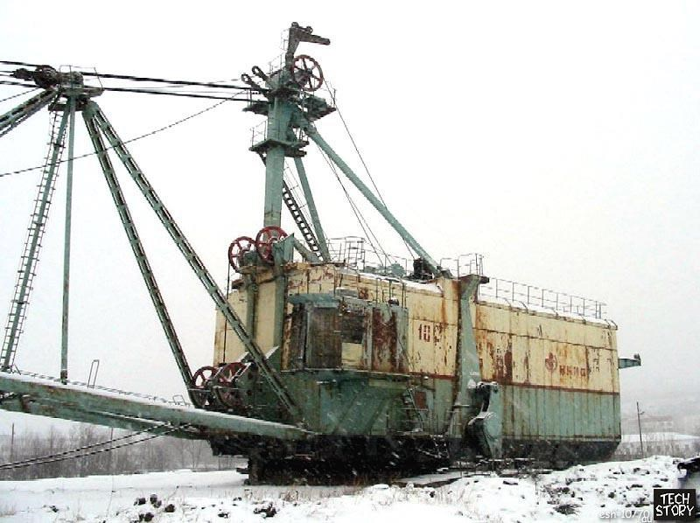
Назначение |  | Предназначен для разработки и перевалки грунтов
 |  | на вскрышных работах угольных и горнорудных
 |  | карьеров, а также для производства земляных
 |  | работ на строительстве крупных гидротехнических
 |  | сооружений.
Особенности |  | Драглайновое экскаваторное оборудование (от английского слова dragline – тянуть) включает в свой состав: ковш, стрелу и сложную систему тросов в виде полиспастов, приводимых в движение подъемной и тяговой лебедками с электроприводами. Ковш имеет гибкую подвеску на нескольких тросах: подъемном, тяговом и разгрузочном. Подъемный трос обеспечивает его вертикальное перемещение (поднимание и опускание), тяговый осуществляет подтягивание ковша к машине (для наполнения его грунтом), а разгрузочный служит для опрокидывания ковша (высыпания грунта на место выгрузки). Для поднимания и опускания стрелы служат отдельные тросовые механизмы.  Данная конструкция экскаваторного оборудования, в сравнении с другими видами подобной спецтехники, обеспечивает более высокую производительность работ за счет наибольшего радиуса и глубины копания, а также высоты выгрузки. Однако гибкая подвеска ковша вызывает его периодическое маятниковое раскачивание, что затрудняет достаточную точность копания и выгрузки грунта или породы непосредственно в грузовые транспортные средства. Поэтому выгрузка осуществляется на специально оборудованную площадку (отвал), откуда происходит перезагрузка грунта в грузовой
 |  | транспорт при помощи дополнительной спецтехники.
 |  | Учитывая, что ковш драглайна врезается в грунт
 |  | под собственным весом, для обеспечения
 |  | эффективной работы экскаватора на твердом
 |  | грунте или разрабатываемой породе осуществляют
 |  | предварительное разрыхление зоны копания при
 |  | помощи специальных клиновых рыхлителей или
 |  | посредством буровзрывных работ.
Основные технические параметры
Вместимость ковша м³ | 10,0
Длина стрелы, м | 70
Угол наклона стрелы, град. | 30
Усилие подъемное, кН | 500
Продолжительность цикла при угле поворота 2,4 рад., с | 52,5
Теоретическая производительность, м³/ч | 686
Высота выгрузки, м | 27,5
Глубина копания, м | 35
Радиус выгрузки, м | 66,5
Ширина кузова, м | 10
Ширина хода, м | 13,72
Высота кузова от поверхности земли, м | 9,6
Просвет над поворотной платформой, м | 1,28
Высота оси пяты стрелы над уровнем земли, м | 2,15
Расстояние от оси пяты стрелы до оси вращения экскаватора, м | 4,99
Масса экскаватора, кг | 688 000
Наработка, тыс.м³ | 59 989
Состояние | Рабочее, удовлетворительное, полностью укомплектован

РЫНОЧНАЯ ИНФОРМАЦИЯ
Все цены в объявлениях указаны с НДС. Все цены были актуальны на декабрь 2016 года.
- Экскаватор шагающий ЭШ 10/70
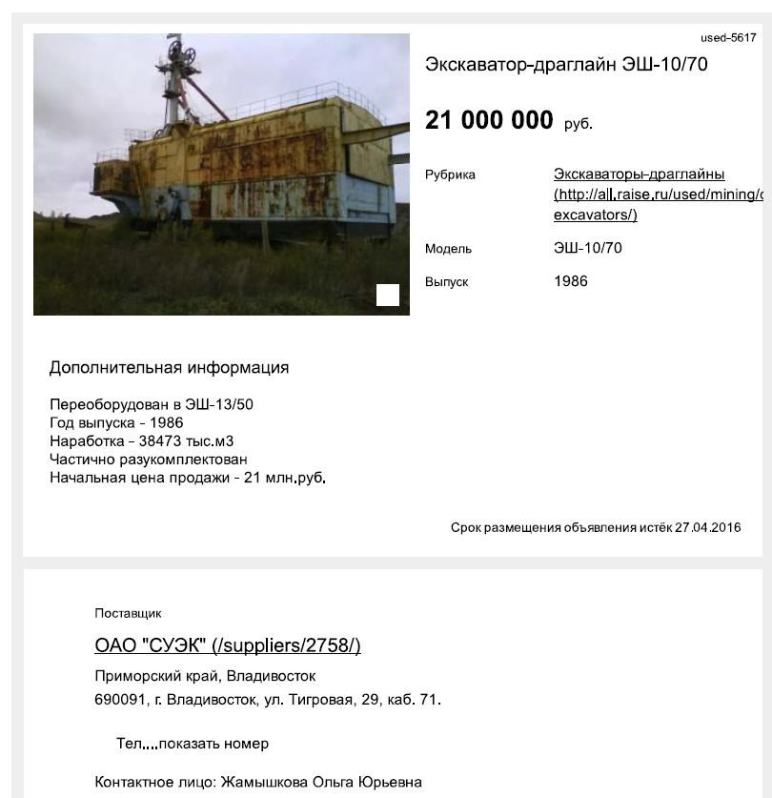

- Экскаватор шагающий ЭШ 10/70
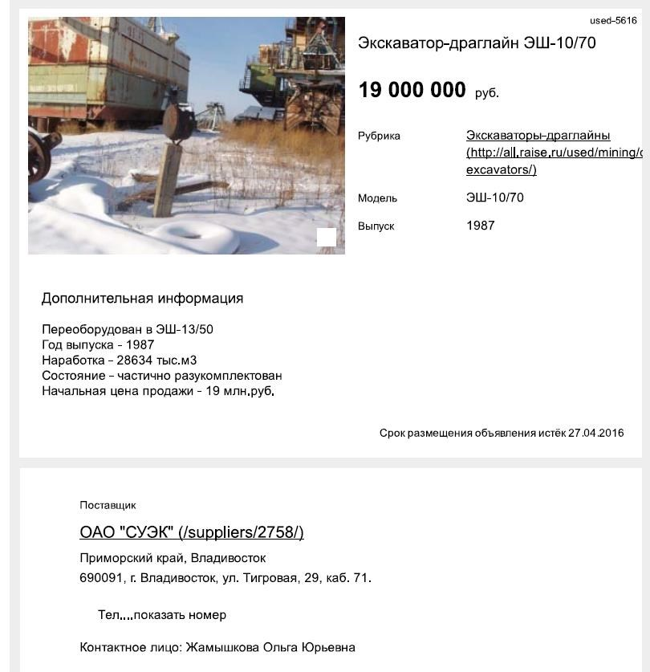

- Экскаватор шагающий ЭШ 10/70. Наработка – 45 761 тыс. м³
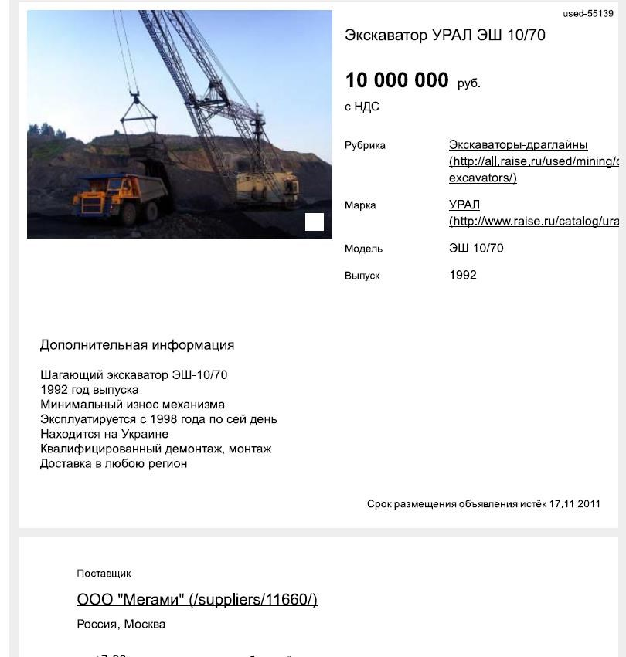

- Экскаватор шагающий ЭШ 10/70

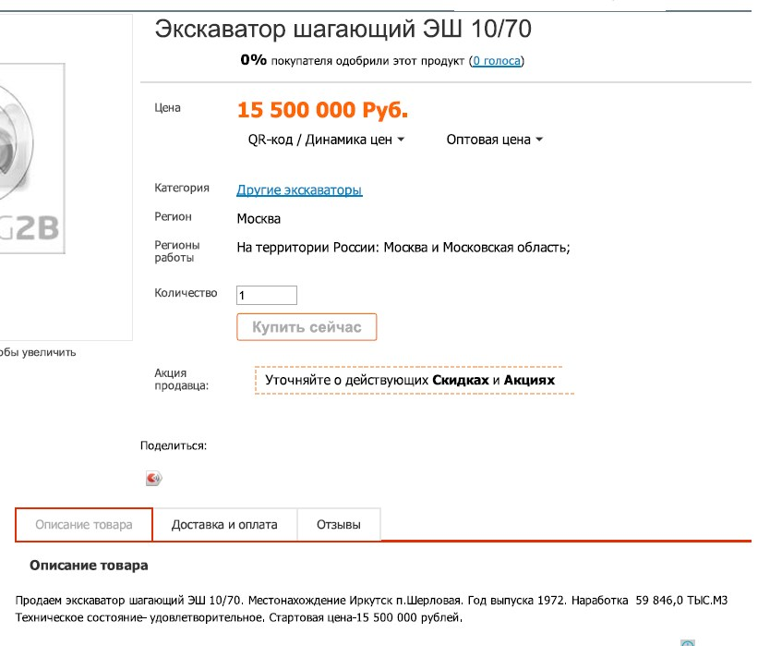

- Экскаватор шагающий ЭШ 10/70
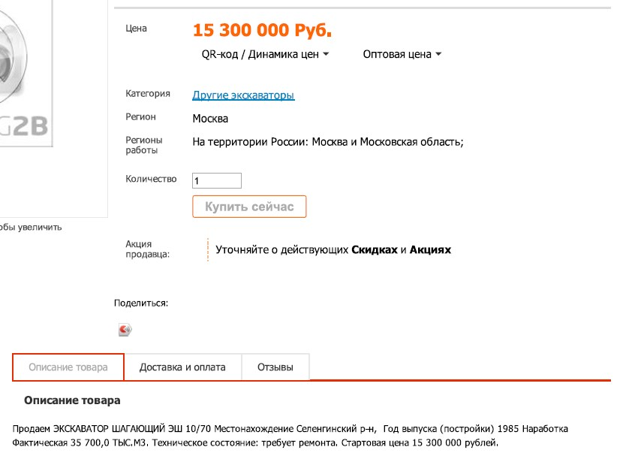

- Экскаватор шагающий ЭШ 10/70А. Наработка – 21 684 тыс. м³

- Экскаватор шагающий ЭШ 10/70А-У. Наработка – 15 320 тыс. м³

- Экскаватор шагающий ЭШ 10/70

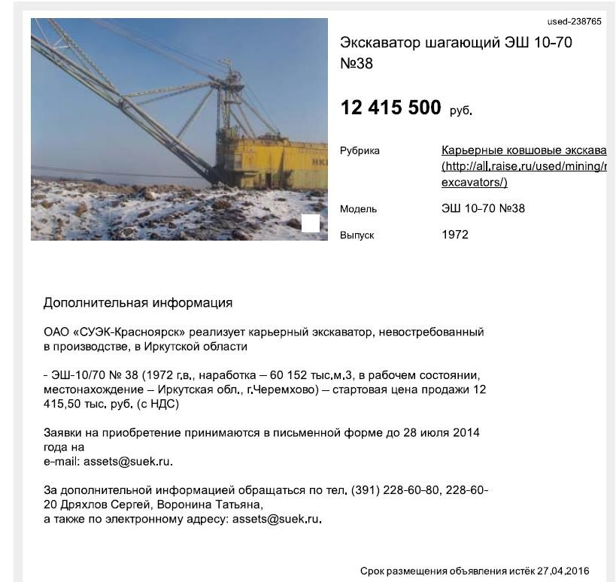

- Экскаватор шагающий ЭШ 6,5/45. Наработка – 60 277 тыс. м³
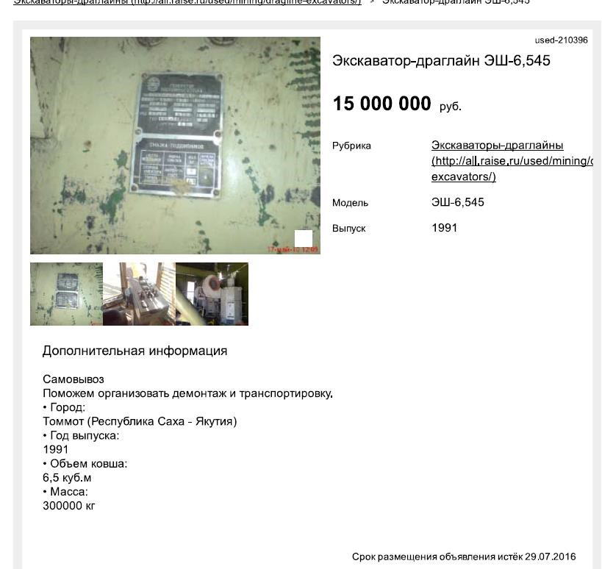

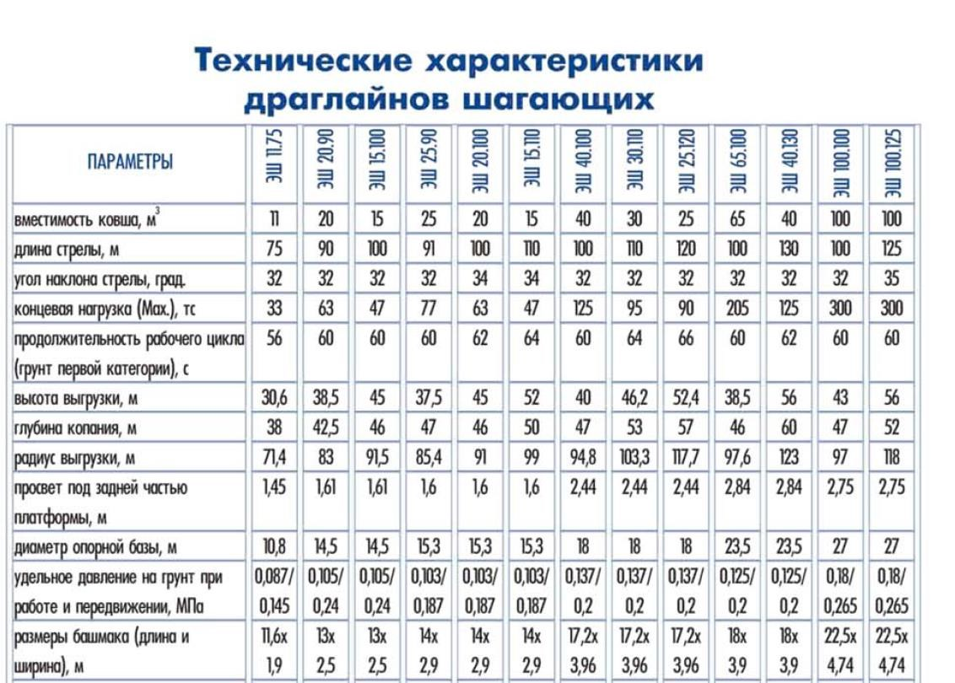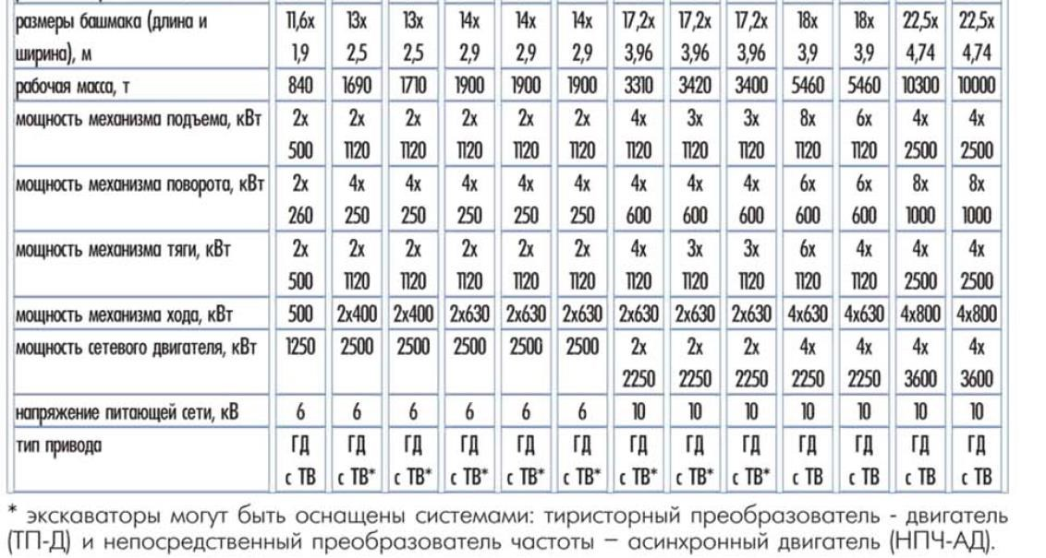
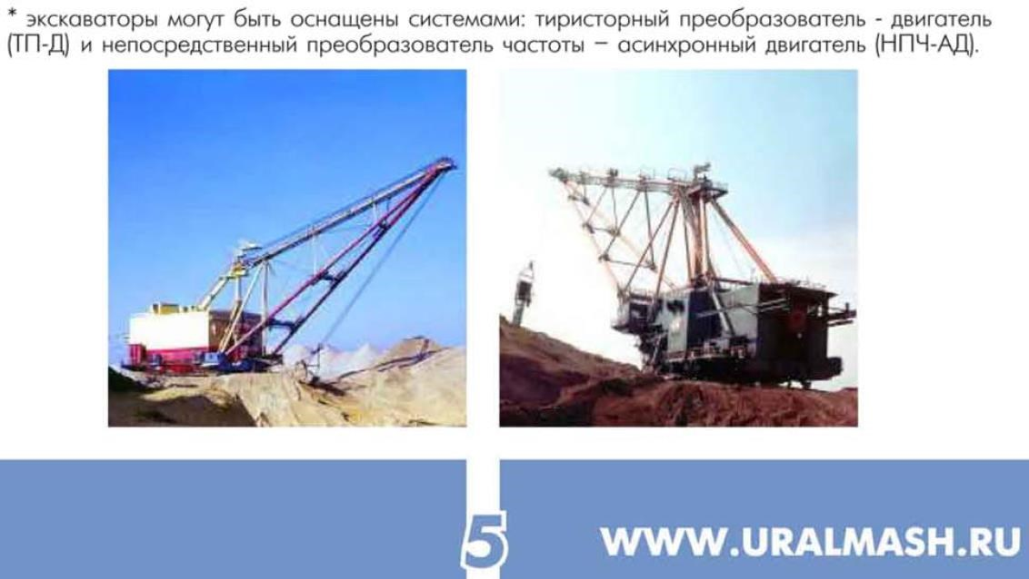

Выдержка из Прейскуранта оптовых цен завода Уралмаш 1991 года.
Экскаватор | ЭШ 20/90 | 01.01.1991 | 2 482 000
Экскаватор | ЭШ 6,5/45 | 01.01.1991 | 518 000
Экскаватор | ЭШ 40/85С | 01.01.1991 | 4 850 000

Анализ рынка по состоянию на декабрь 2016 года выявил следующие тенденции на рынке землеройной техники:
Оцениваемое оборудование, так же, как и аналоги, в настоящее время представлено в основном на вторичном рынке. Функциональное устаревание на этом сегменте отсутствует, так как модели достаточно широко востребованы.
Скидки на торг составляют около 15% от цены предложения.
Основным ценообразующим фактором является показатель, рассчитываемый как произведение объема ковша на длину стрелы. Зависимость цены от этого показателя может быть определена как линейная.
Остальные технические параметры не оказывают на формирование цены существенного воздействия.
Серьезное влияние на стоимость экскаватора оказывает фактическая наработка, так как расходы на запчасти и техническое обслуживание растут с ростом наработки:
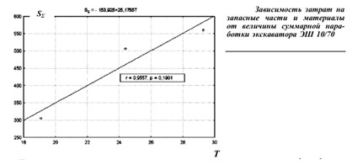

Зависимость цены на экскаватор от года выпуска (хронологического возраста) является логарифмической и описывается следующей формулой:
Ц=121 968 530 – 28 542 646* LN(T),
где Т – хронологический возраст оборудования в годах.
Для данного сегмента рынка местонахождение экскаватора (в пределах Российской Федерации) не оказывает серьезного влияния на цену. Необходимость же ввозить оборудование из-за рубежа оказывает повышающее влияние на цену.

Оценочная ведомость- критерии оценивания для практического задания №3-ДИ (движимое имущество I категории сложности), сравнительный подход

№ | Критерии оценки итогового документа | Нормативный акт | Трудовые действия | Умения | Выполнение критерия
1. | Выбран метод проведения оценки объекта оценки сравнительного подхода | Профессиональны й стандарт | Выбор методов и подходов для определения стоимостей движимого имущества I категории сложности |  | Да/нет
2. | Определен алгоритм метода |  | Выбор методов и подходов для определения стоимостей движимого имущества I категории сложности |  | Да/нет
3. | Отражен результат корректного подбора объектов– аналогов |  | Изучение рынка недвижимог о имущества I категории сложности Подбор объектованалогов движимого имущества I категории сложности |  | Да/нет  (Корректны е аналоги  1,2,4)
4. | Отражены  ценообразующи е факторы и выявлены качественные характеристики,  влияющие на  стоимость |  |  | Пользоваться источниками  информации, выявлять и отображать  ценообразующи е факторы объектов движимого | Да/нет
№ | Критерии оценки итогового документа | Нормативный акт | Трудовые действия | Умения | Выполнение критерия
имущества I категории
сложности и их аналогов
5. | Обосновано применение корректировок |  | Проведение расчетов при определении стоимости | Использовать формулы для расчета  стоимостей в  соответствии со стандартами, правилами и  методологией определения стоимостей движимого  имущества I категории сложности | Да/нет
6. | Рассчитана рыночная стоимость оборудования |  | Проведение расчетов при определении стоимости Определение итоговых величин стоимостей движимого имущества I категории  сложности | Использовать формулы для расчета стоимостей в соответствии со стандартами, правилами и методологией определения стоимостей движимого имущества I категории сложности | Да/нет  За счет округления ответ может не совпадать с модельным в пределах +/- 5%.
Задание считается выполненным при соответствии всем установленным критериям.

Практическое задание №1-ДИ (движимое имущество I категории сложности)
Трудовая функция: B/02.6 Определение стоимостей массово (серийно) представленного движимого имущества (движимого имущества I категории сложности)
Трудовое действие (действия)

- Проведение переговоров с заказчиками об определении стоимостей движимого имущества I категории сложности
- Составление задания на определение стоимостей в соответствии с установленной формой

К Оценщику обратился конкурсный управляющий завода XXX с целью определить стоимость пресс-ножниц комбинированных по металлу НВ5222, дата изготовления – 2009 г., заводской номер -0000000, инвентарный номер №111111 на дату инвентаризации (23.12.2015 г.) для реализации в рамках конкурсного производства. Продажу оборудования планируется осуществлять совместно со зданием, в котором данное оборудование установлено. По данным конкурсного управляющего нематериальные активы на данное оборудование отсутствует. Осмотр необходимо провести в течение 3 дней после заключения договора на проведение оценки с фотографированием всего объекта, если у объекта есть существенные дефекты, эти повреждения также должны быть зафиксированы.

На основании представленных документов и информации составьте Задание на оценку в соответствии с законодательством об оценочной деятельности

Перечень документов для выполнения задания:

- не требуется

Условия выполнения задания:
- Место (время) выполнения задания Помещения ЦОК
- Максимальное время выполнения задания: 30 мин.
- Вы можете воспользоваться компьютерной и оргтехникой, доступной в помещении ЦОК, где проводится квалификационный экзамен, а также учебно-методической справочной литературой и другими литературными источниками, доступной в библиотеке ЦОК. Не допускается использование телефонной связи, Интернета и иных источников информационнокоммуникационные технологии, помощи других физических лиц

ВЕДОМОСТЬ ДЛЯ ВЫПОЛНЕНИЯ ПРАКТИЧЕСКОГО ЗАДАНИЯ
на профессиональном экзамене Дата: Место для ввода даты.
Фамилия Имя Отчество соискателя: _____________________________________________
Практическое задание №1-ДИ
Ведомость практического задания №1-ДИ (движимое имущество I категории сложности)

Задание на оценку:

ОЦЕНОЧНАЯ ВЕДОМОСТЬ – КРИТЕРИИ ОЦЕНИВАНИЯ ДЛЯ ПРАКТИЧЕСКОГО ЗАДАНИЯ №1-ДИ (ДВИЖИМОЕ ИМУЩЕСТВО I КАТЕГОРИИ СЛОЖНОСТИ)

Показатель | Наименование показателя | Нормативный  акт | Выполнен  ие критерия
Объект оценки |  | п.21 ФСО №1 | да/нет
Состав оцениваемой группы машин и оборудования с указанием сведений по каждой машине и единице оборудования, достаточных для их идентификации |  | п.6 ФСО №10 | да/нет
Информация по учету нематериальных активов, необходимых для эксплуатации машин и оборудования (при наличии таких активов) |  | п.6 ФСО №10 | да/нет
Степень детализации работ по осмотру |  | п.8 ФСО №10 | да/нет
Период проведения осмотра |  | п.8 ФСО №10 | да/нет
Права на объект оценки, учитываемые при определении стоимости объекта оценки |  | п.21 ФСО №1 | да/нет
Цель оценки |  | п.21 ФСО №1 | да/нет
Предполагаемое использование  результатов оценки |  | п.21 ФСО №1 | да/нет
Вид стоимости |  | п.21 ФСО №1 | да/нет
Дата оценки |  | п.21 ФСО №1 | да/нет
Допущения, на которых должна  основываться оценка |  | п.6 ФСО №10 | да/нет

Задание считается выполненным при соответствии всем установленным критериям.

Практическое задание №2-П (бизнес I категория сложности)
Трудовая функция: B/04.6 Определение стоимостей организаций, за исключением относящихся ко II и к III категориям сложности (организации I категории сложности)

Трудовое действие (действия)

- Анализ информации об организациях I категории сложности и совокупности прав на него
- Установление технических и правовых параметров, влияющих на стоимость организаций I категории сложности
- Исследование состояния (в том числе технического состояния активов) организаций I категории сложности
- Описание организаций I категории сложности

К оценщику обратился представитель компании ОАО «Вендор» с просьбой определить стоимость доли принадлежащих компании акций ПАО «Екатеринбурггаз» по состоянию на 01.06.2016 г. По информации Заказчика, акции общества не обременены обязательствами перед третьими лицами, не обращаются на организованных торгах.

На основании представленных документов составьте описание объекта оценки и описание информации, характеризующую деятельность организации, ведущей бизнес в соответствии с требованиями законодательства об оценочной деятельности.

Перечень документов для выполнения задания:

- Список лиц, осуществляющих права по ценным бумагам
- Список аффилированных лиц
- Устав
- Годовой Отчет
- Квартальный Отчет

Условия выполнения задания:

- Место (время) выполнения задания Помещения ЦОК
- Максимальное время выполнения задания: 30 мин.
- Вы можете воспользоваться компьютерной и оргтехникой, доступной в помещении ЦОК, где проводится квалификационный экзамен, а также учебно-методической справочной литературой и другими литературными источниками, доступной в библиотеке ЦОК. Не допускается использование телефонной связи, Интернета и иных источников информационнокоммуникационные технологии, помощи других физических лиц

ВЕДОМОСТЬ ДЛЯ ВЫПОЛНЕНИЯ ПРАКТИЧЕСКОГО ЗАДАНИЯ на профессиональном экзамене
Дата: Место для ввода даты.
Фамилия Имя Отчество соискателя: _____________________________________________
Практическое задание №2-П

Ведомость практического задания №2-П (бизнес I категории сложности)

Показатель |  | Значения показателя
Информация о структуре уставного капитала
Категория акций
Вид ценной бумаги
Номинальная стоимость акции, руб.
Величина уставного капитала, руб.
Количество размещенных акций в 100 процентах уставного капитала, шт.
Количество оплаченных акций, шт.
Количество акций, представленных на оценку, шт.
Доля оцениваемых акций в уставном капитале общества, %
Государственный регистрационный номер выпуска акций
Дата государственной регистрации выпуска акций
Правоподтверждающий документ на объект, представленный на оценку
Реквизиты юридического лица, собственника объекта оценки
Акции, выкупленные на общество, шт.
Количество голосующих
акций в обществе на дату оценки, %
Право «золотая акция» (есть, нет)
Распорядительные права акций в голосующей доле оцениваемых акций на дату оценки
Государственный регистрационный номер дополнительного выпуска (если есть – указать номер, если отсутствует – указать «отсутствует»)
Обременения акций (если есть – указать какие, если нет – указать « отсутствуют»)
Обращение акций на организованных торгах (обращаются, не обращаются)
Информация о распределении прибыли организации, ведущей бизнес
Информация о выплате дивидендов за последние 3–5 лет
Информация о структуре распределения уставного капитала
Информация о структуре распределения уставного капитала между акционерами, владеющими более 5 % акций (полное наименование, доля в УК)
Информация о создании и развитии бизнеса, условиях функционирования организации, ведущей бизнес
Основной вид экономической деятельности эмитента (Код, расшифровка)
Период деятельности Общества, лет
Дочерние и зависимые Общества (наименование, доля участия)
Основные конкуренты в Отрасли (если есть – перечислить, нет – указать «отсутствуют»)

ПРИЛОЖЕНИЯ ДЛЯ ВЫПОЛНЕНИЯ ПРАКТИЧЕСКОГО ЗАДАНИЯ №2-П
(БИЗНЕС I КАТЕГОРИИ СЛОЖНОСТИ)

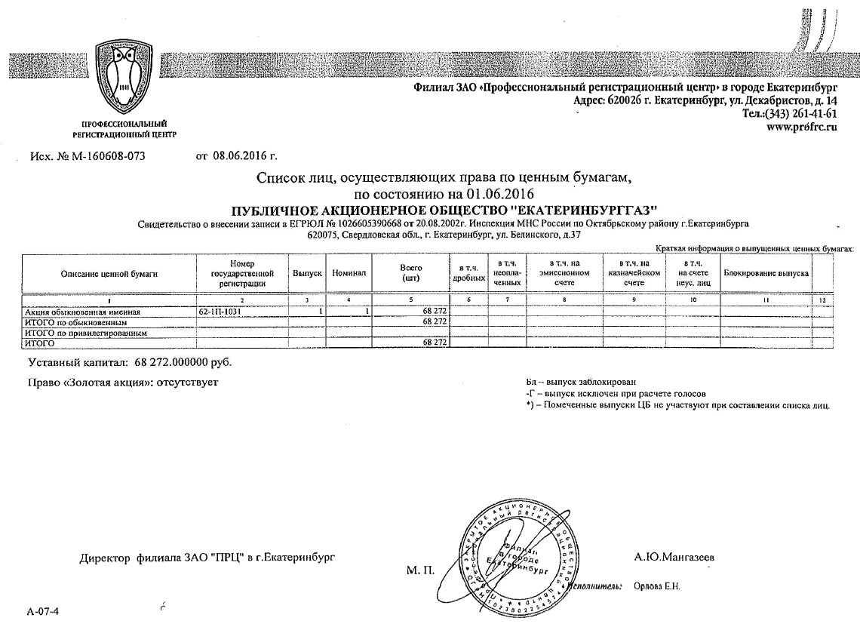
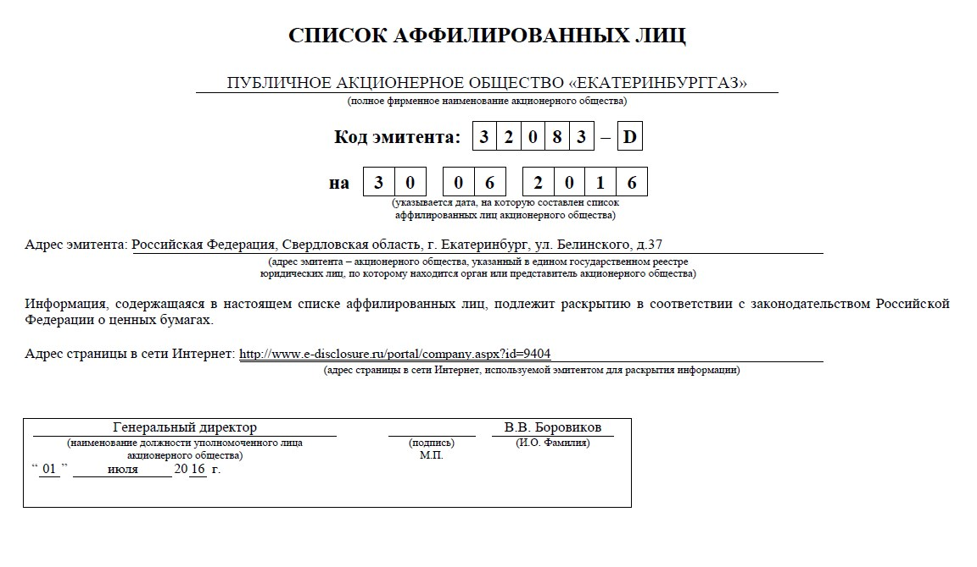

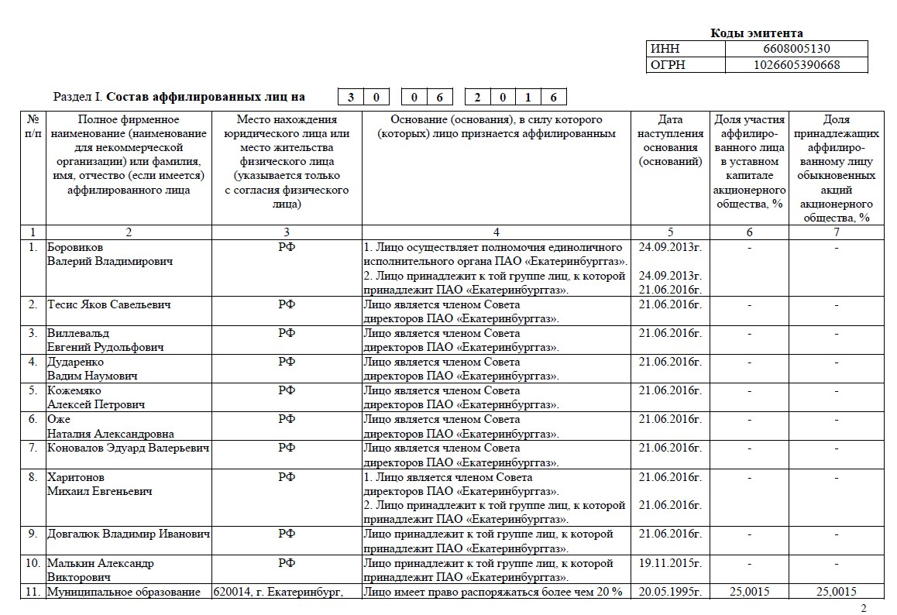

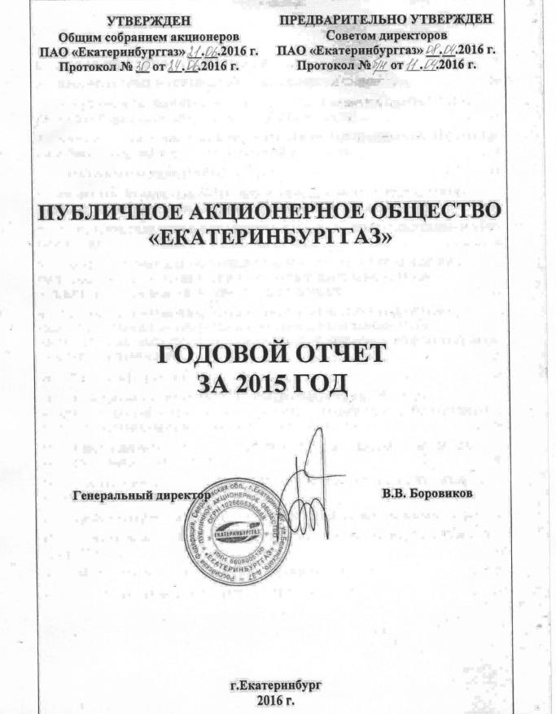

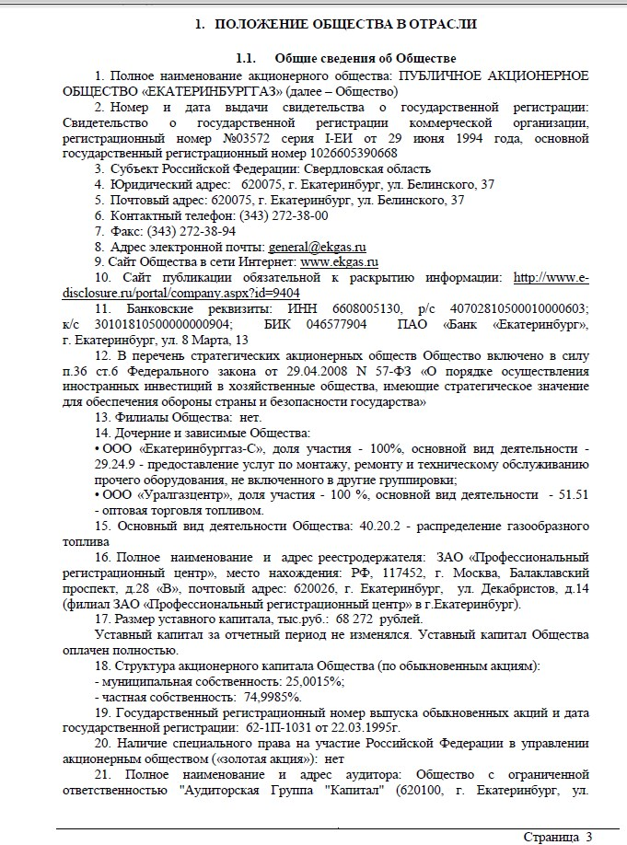

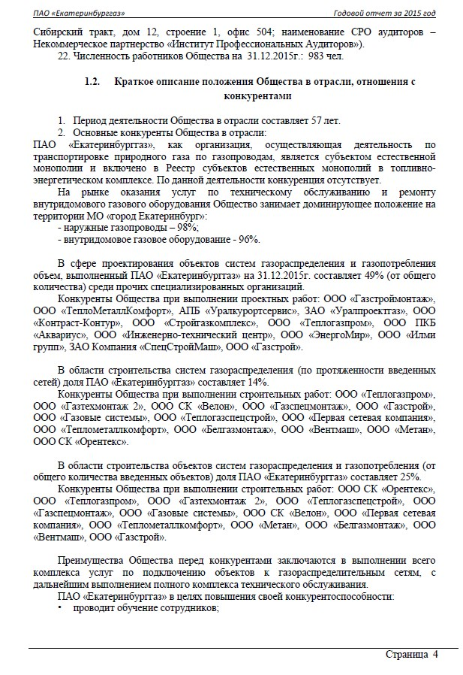
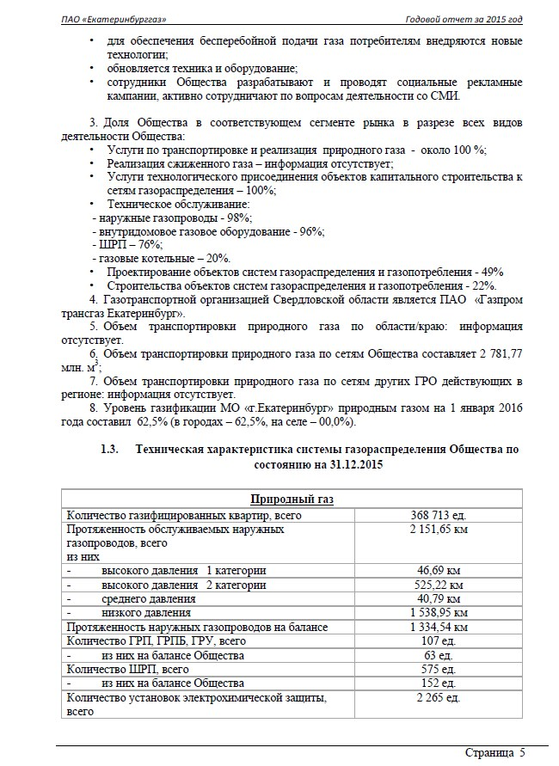

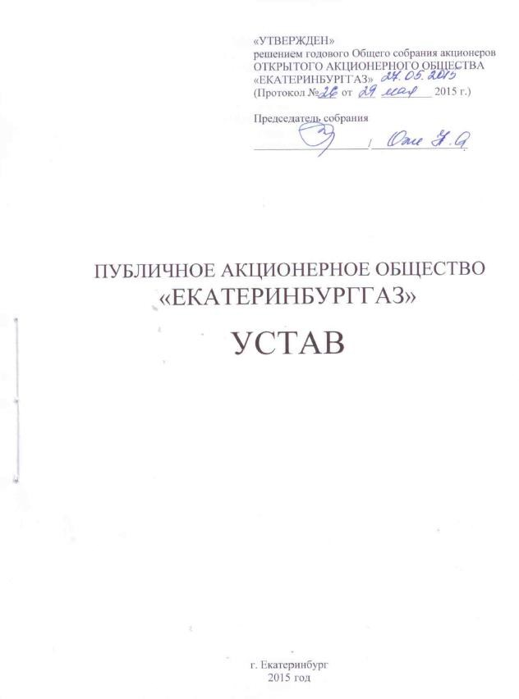

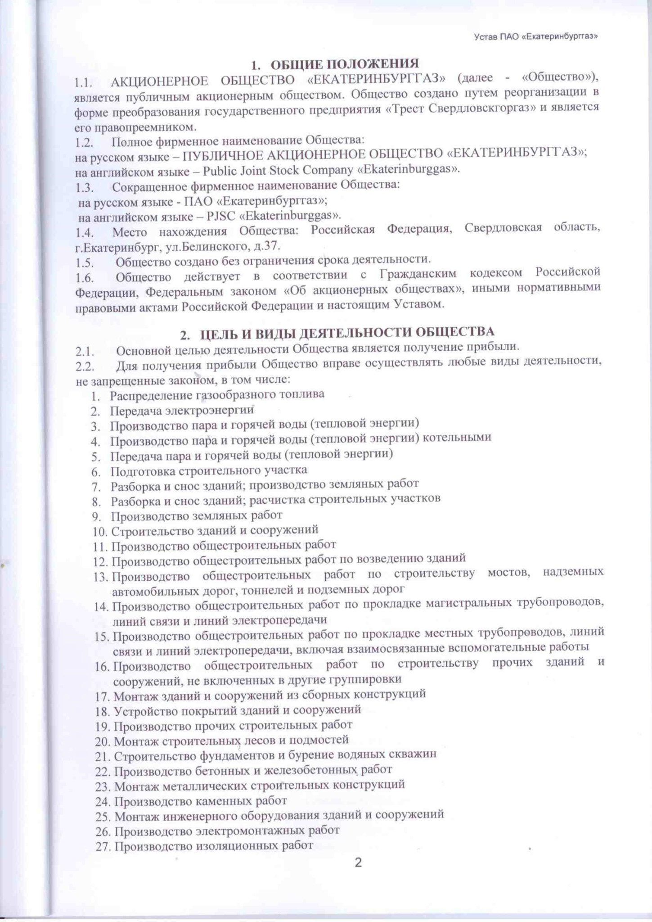
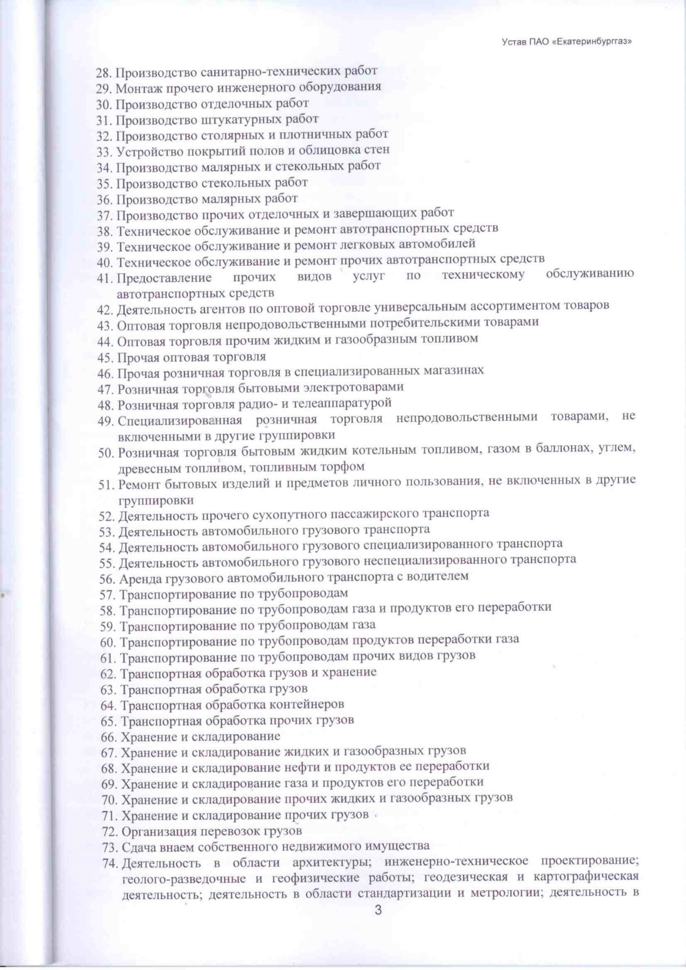
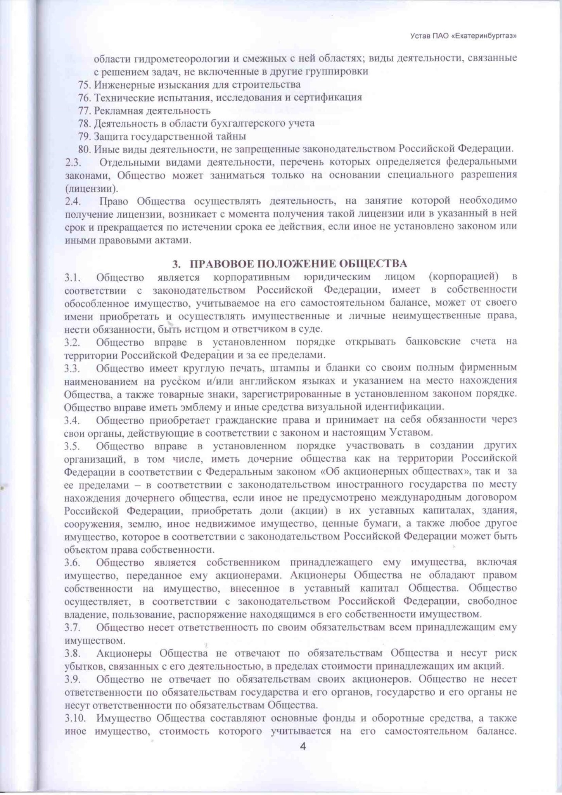
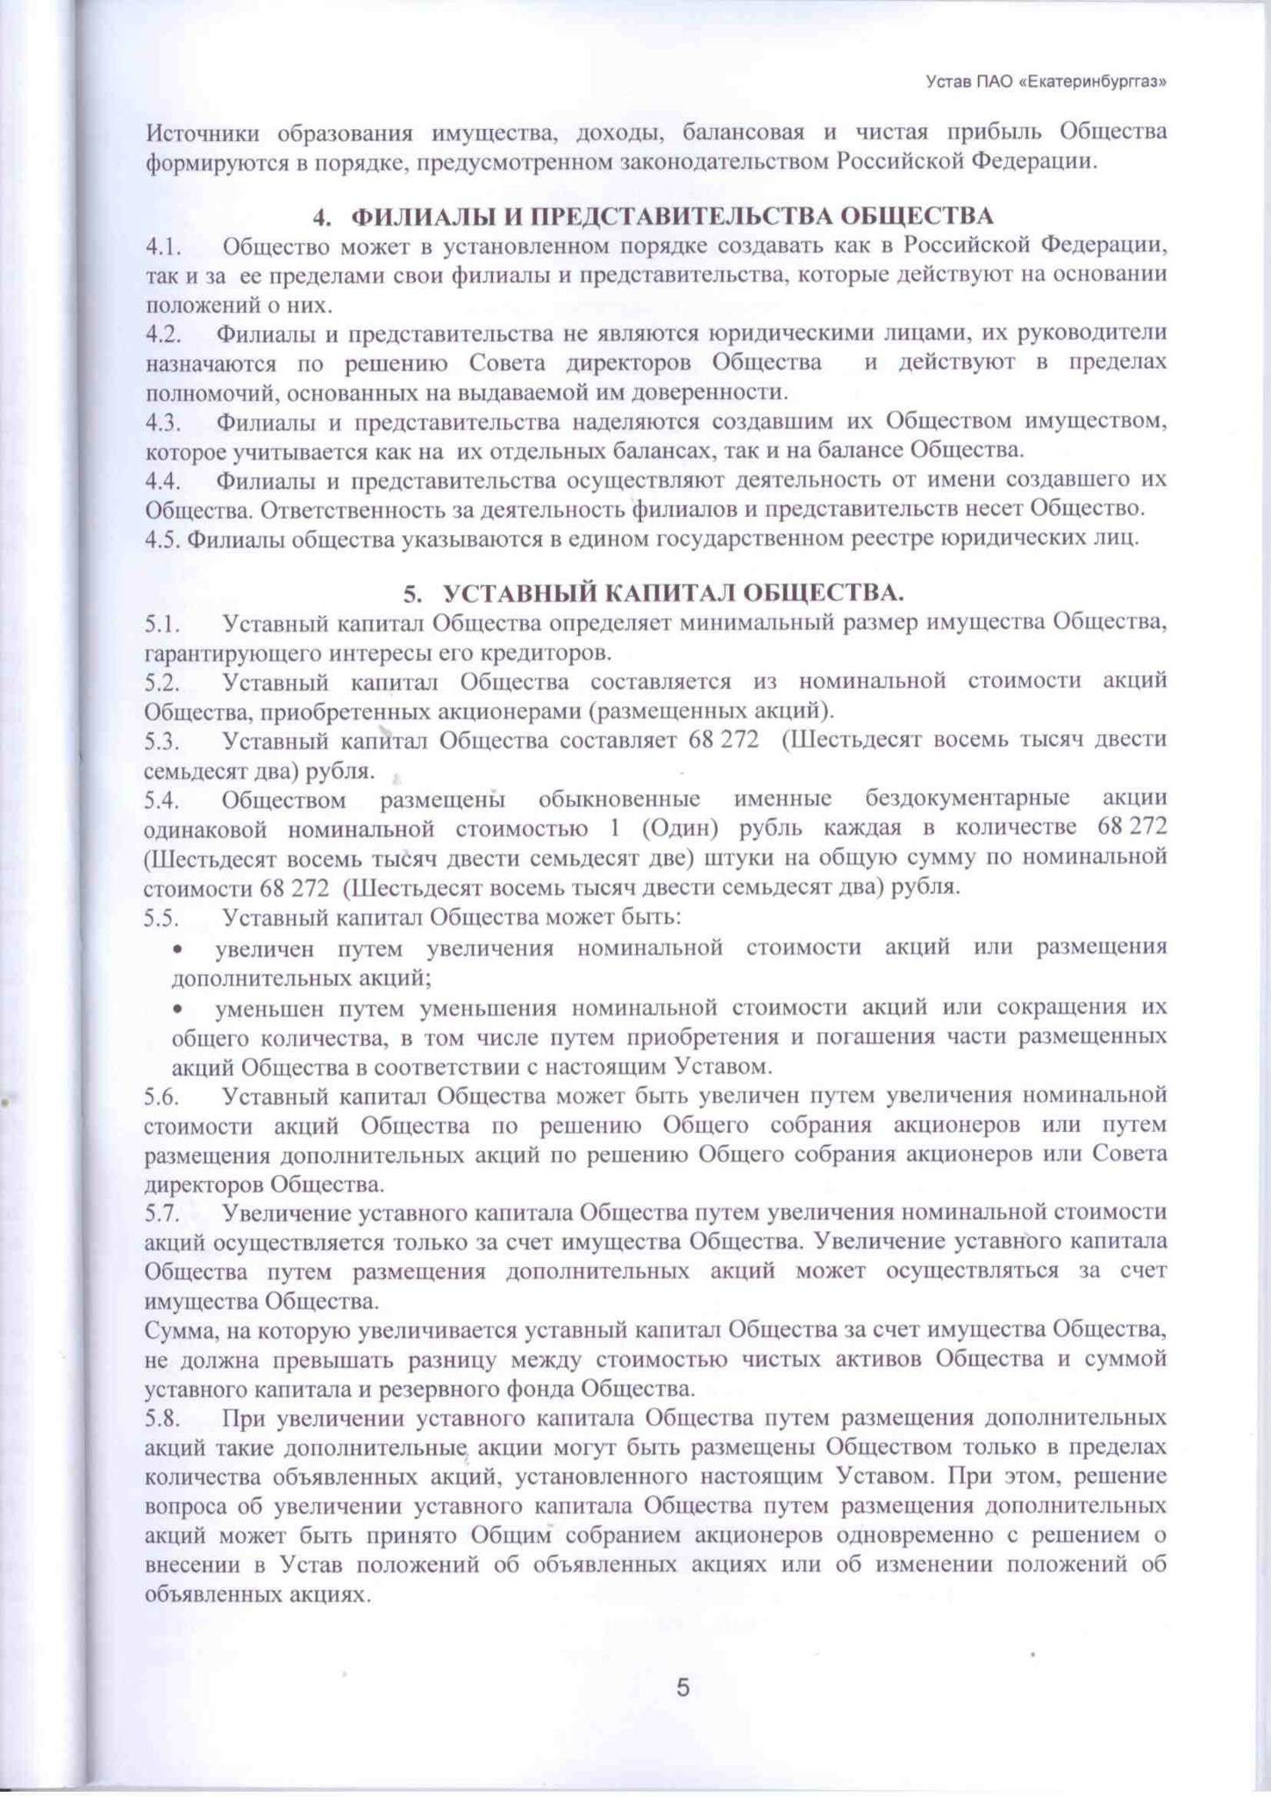
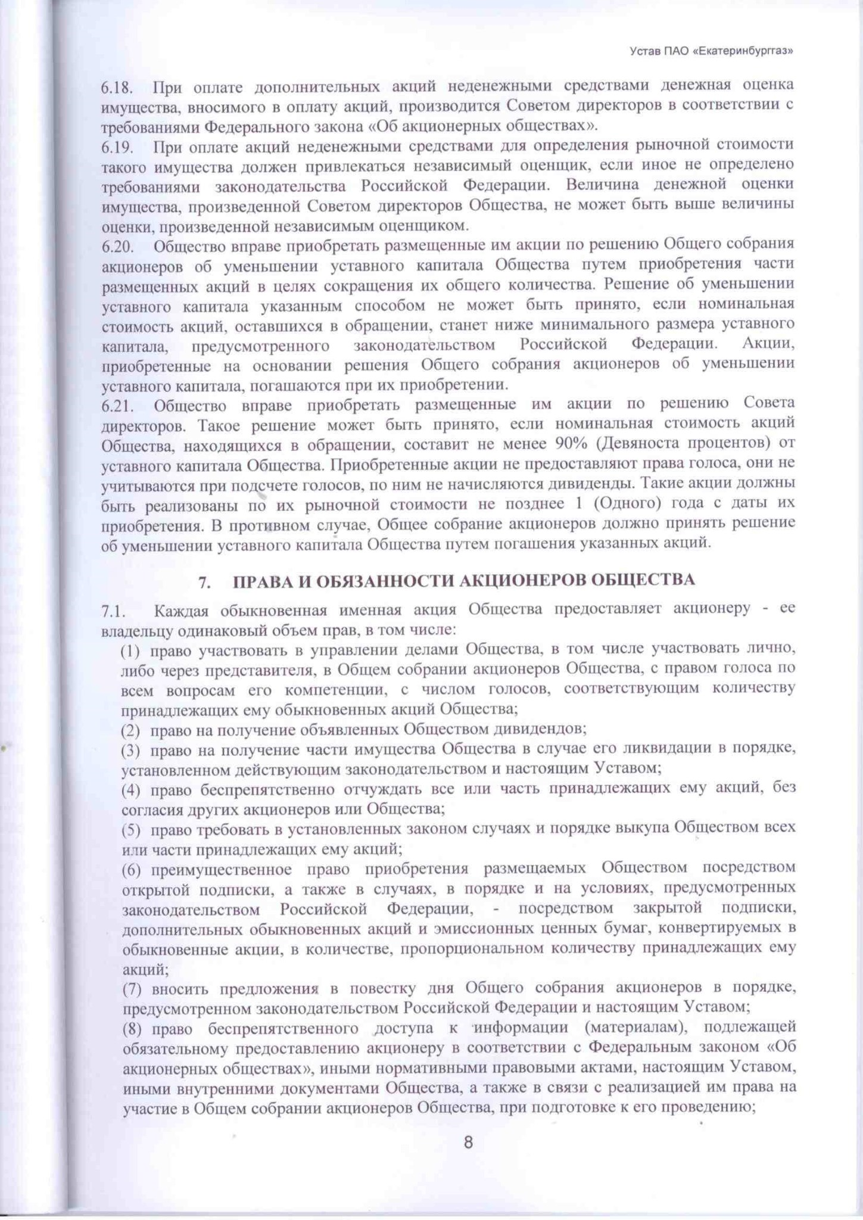
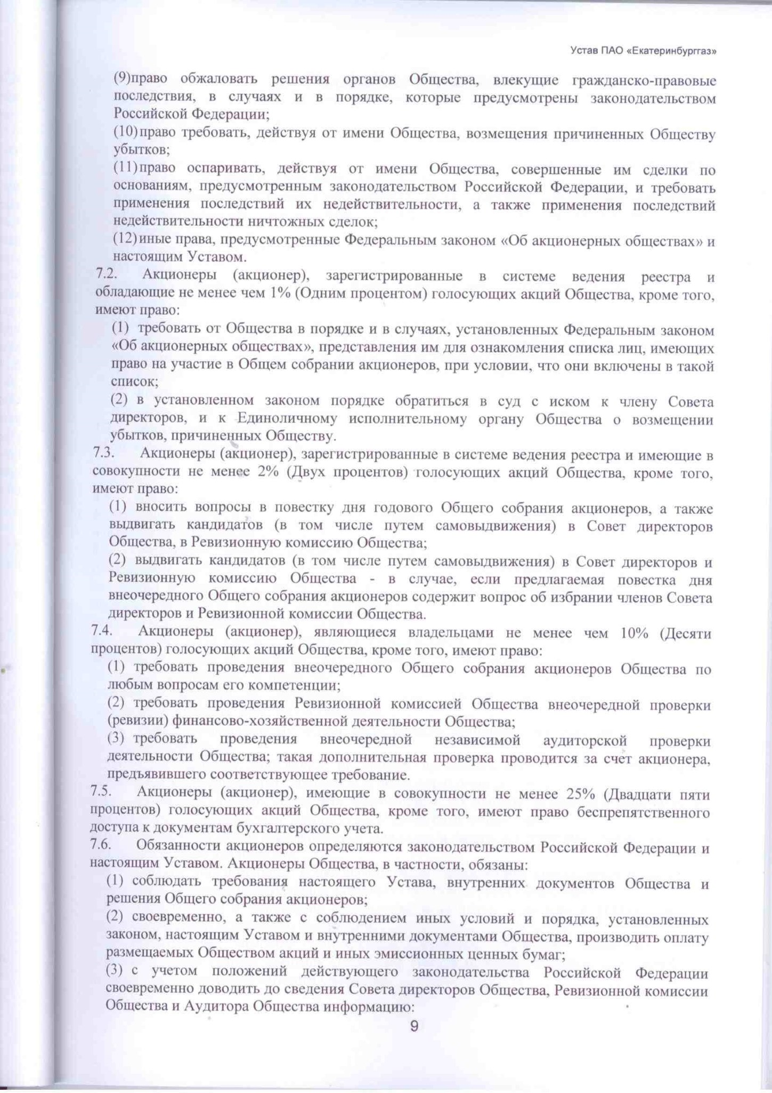
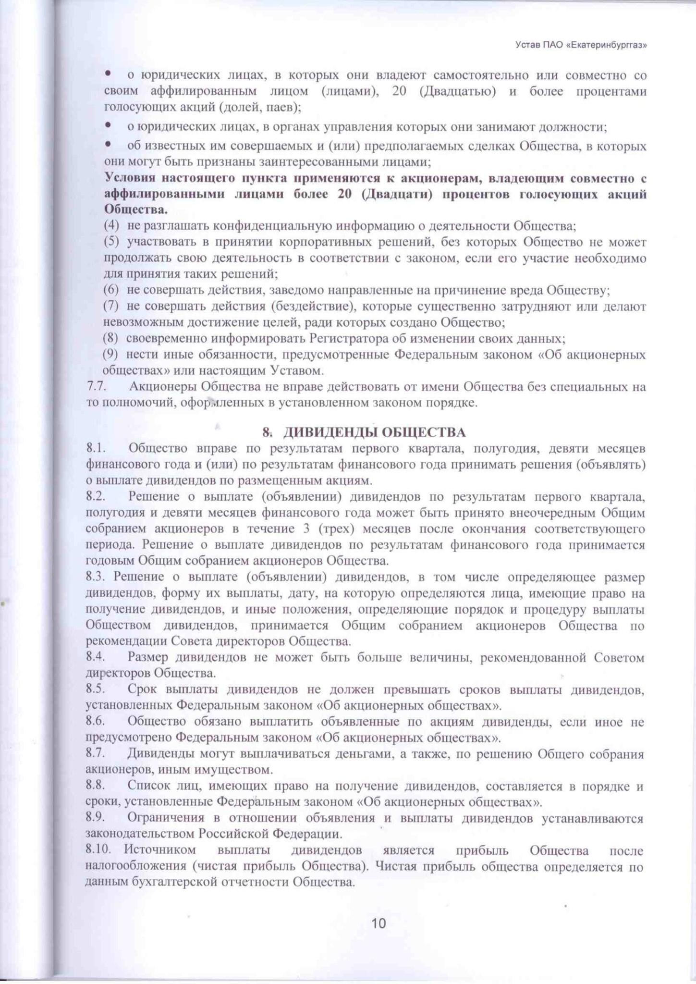
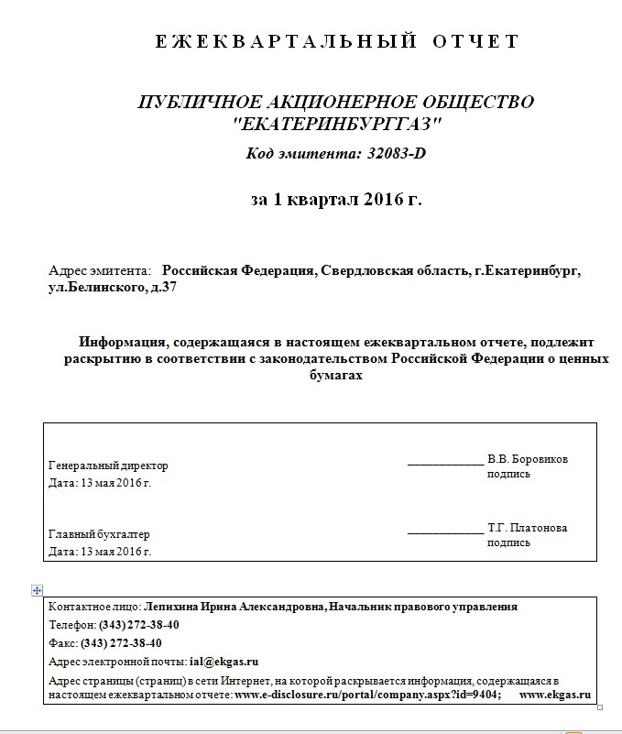

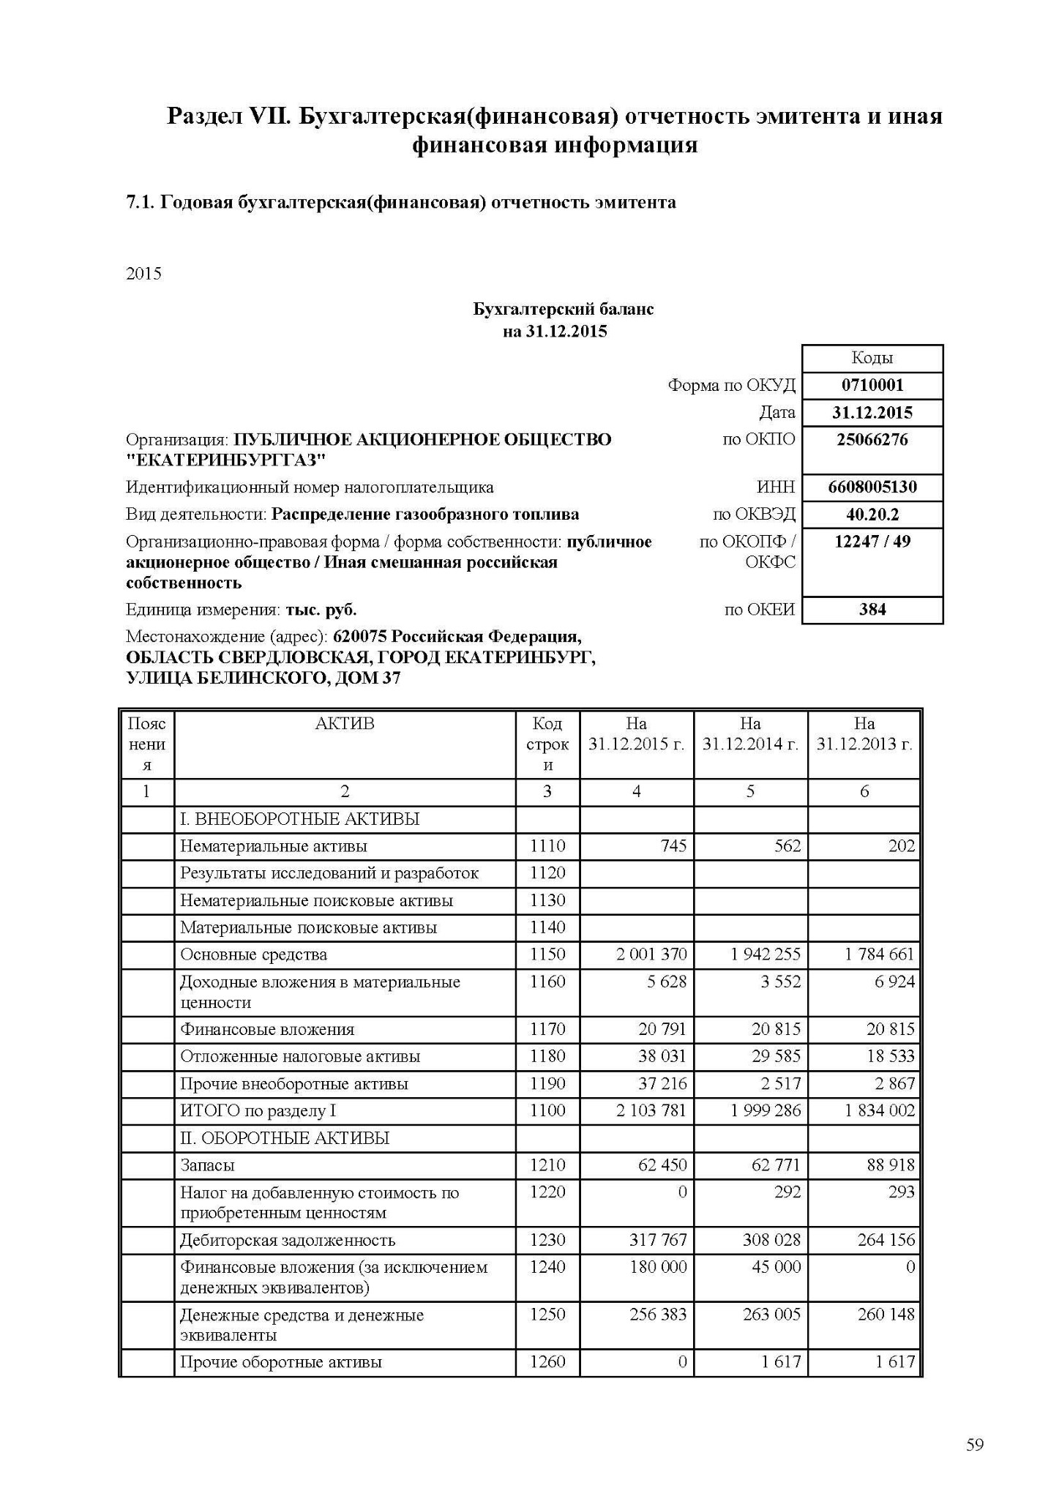
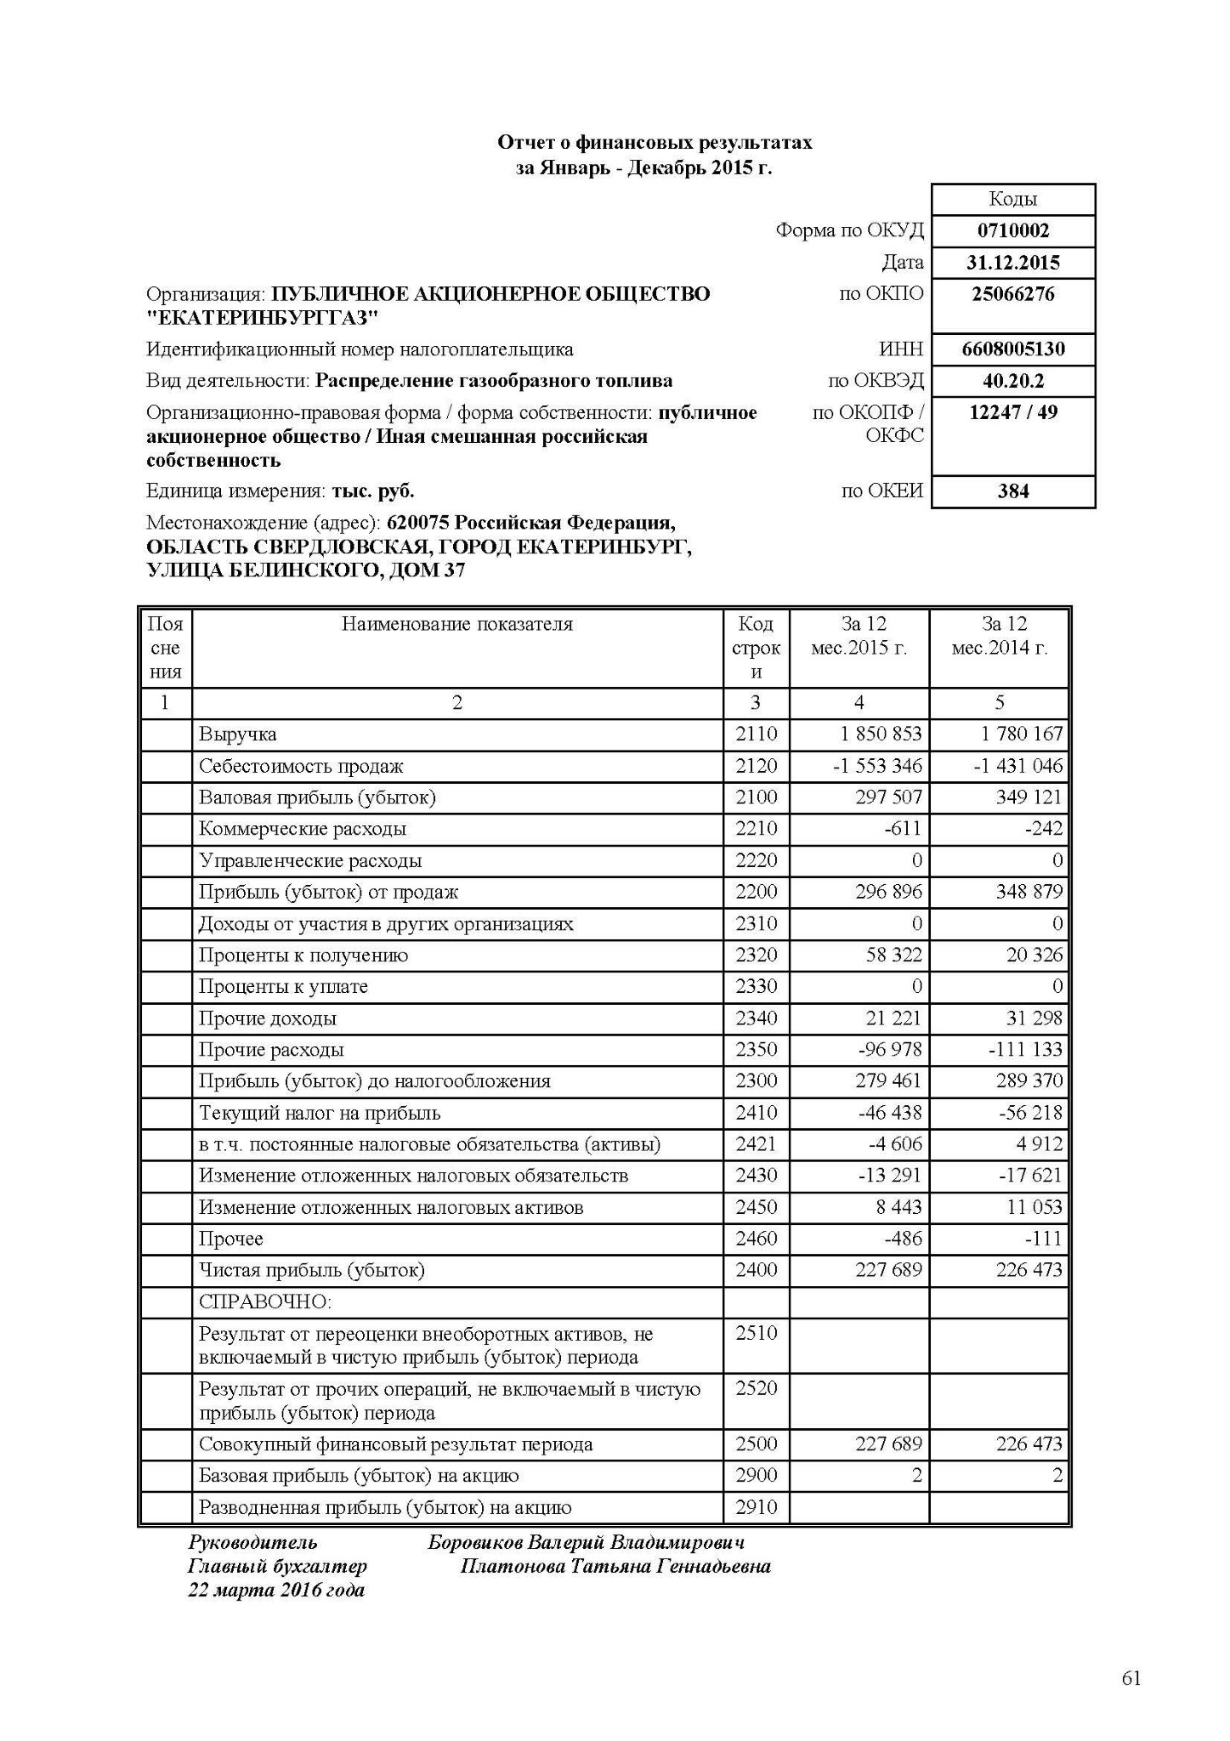
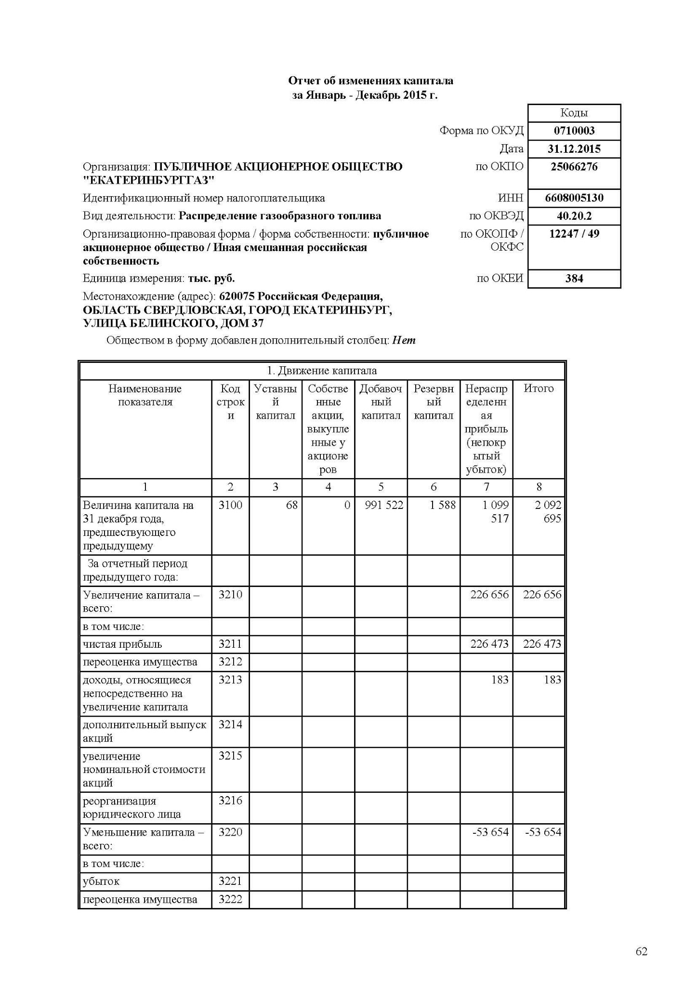
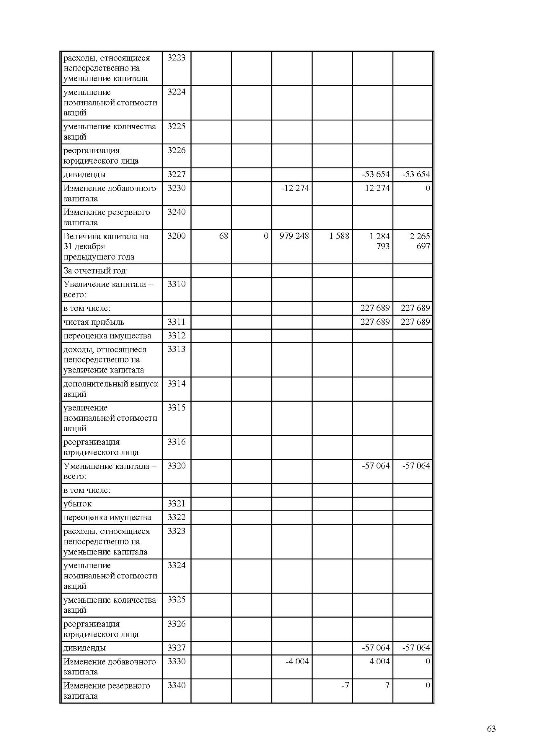
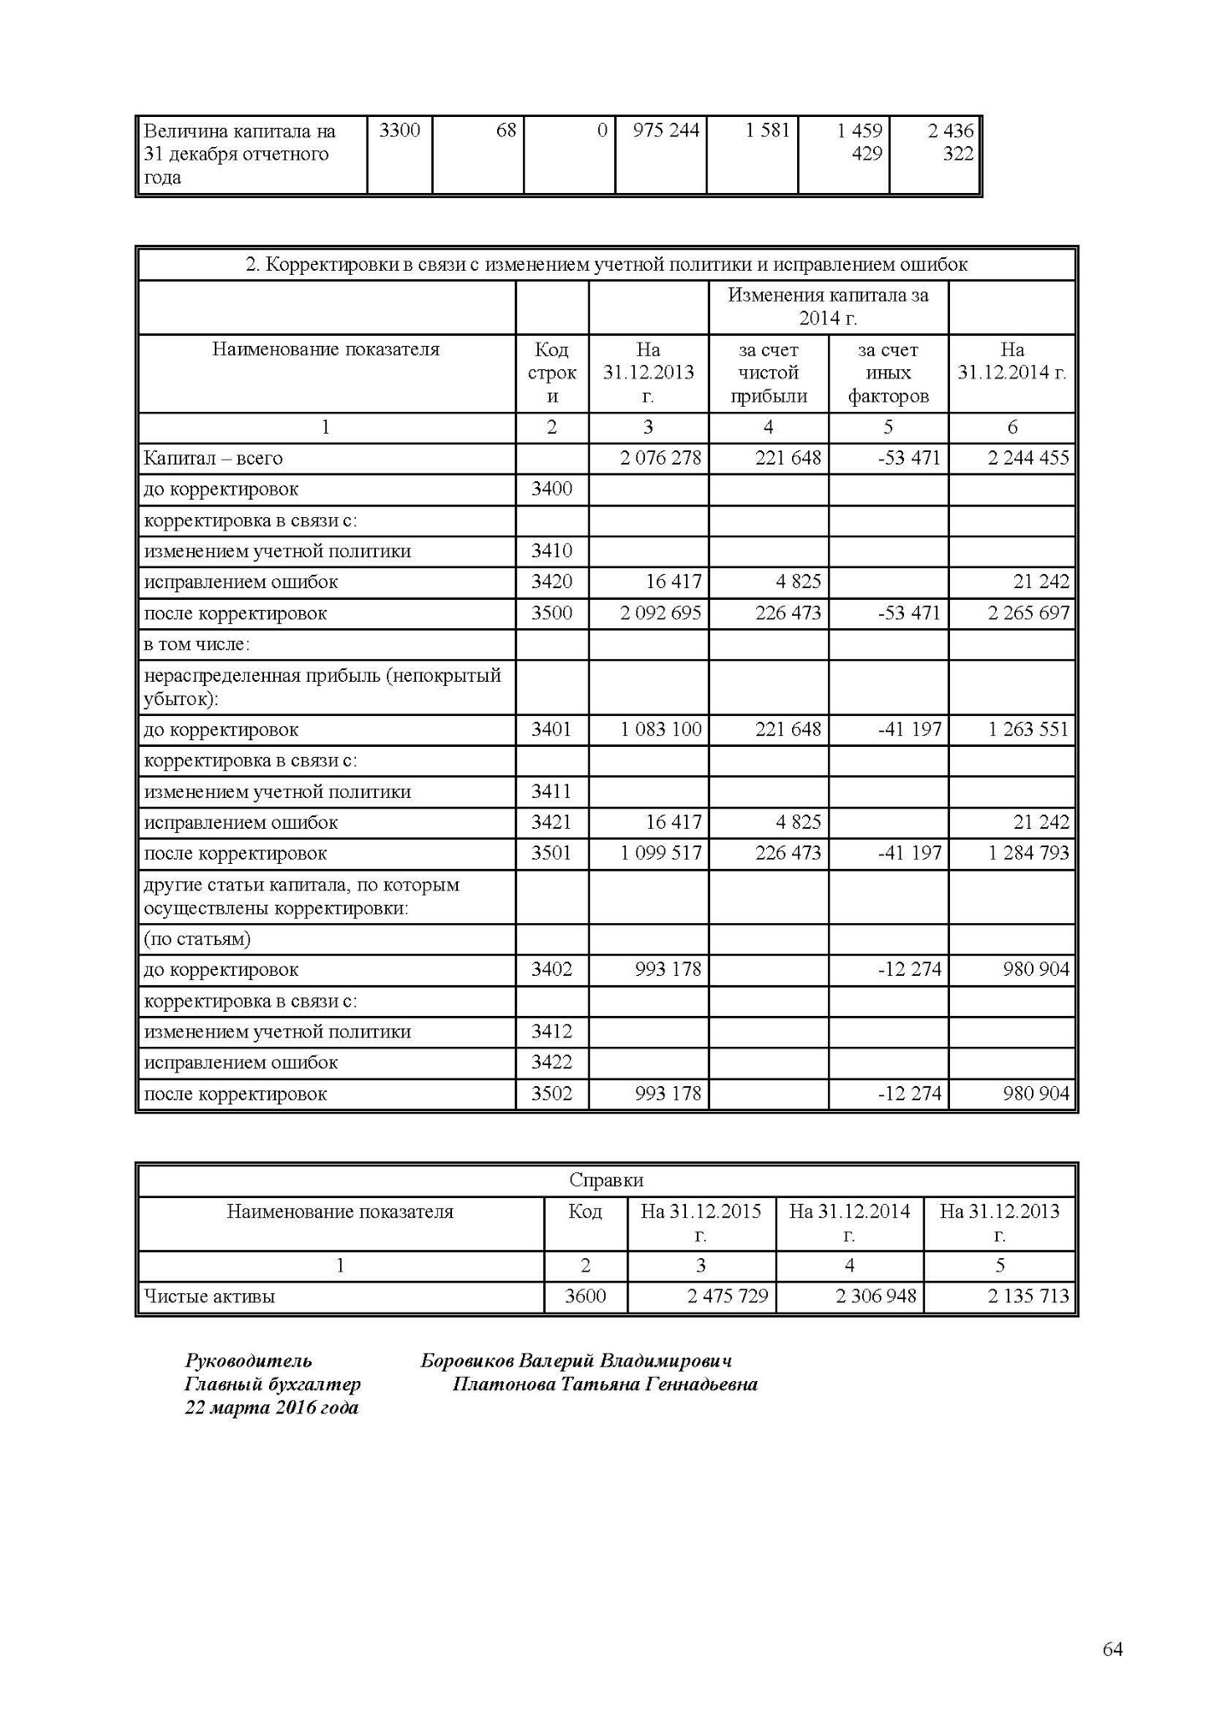
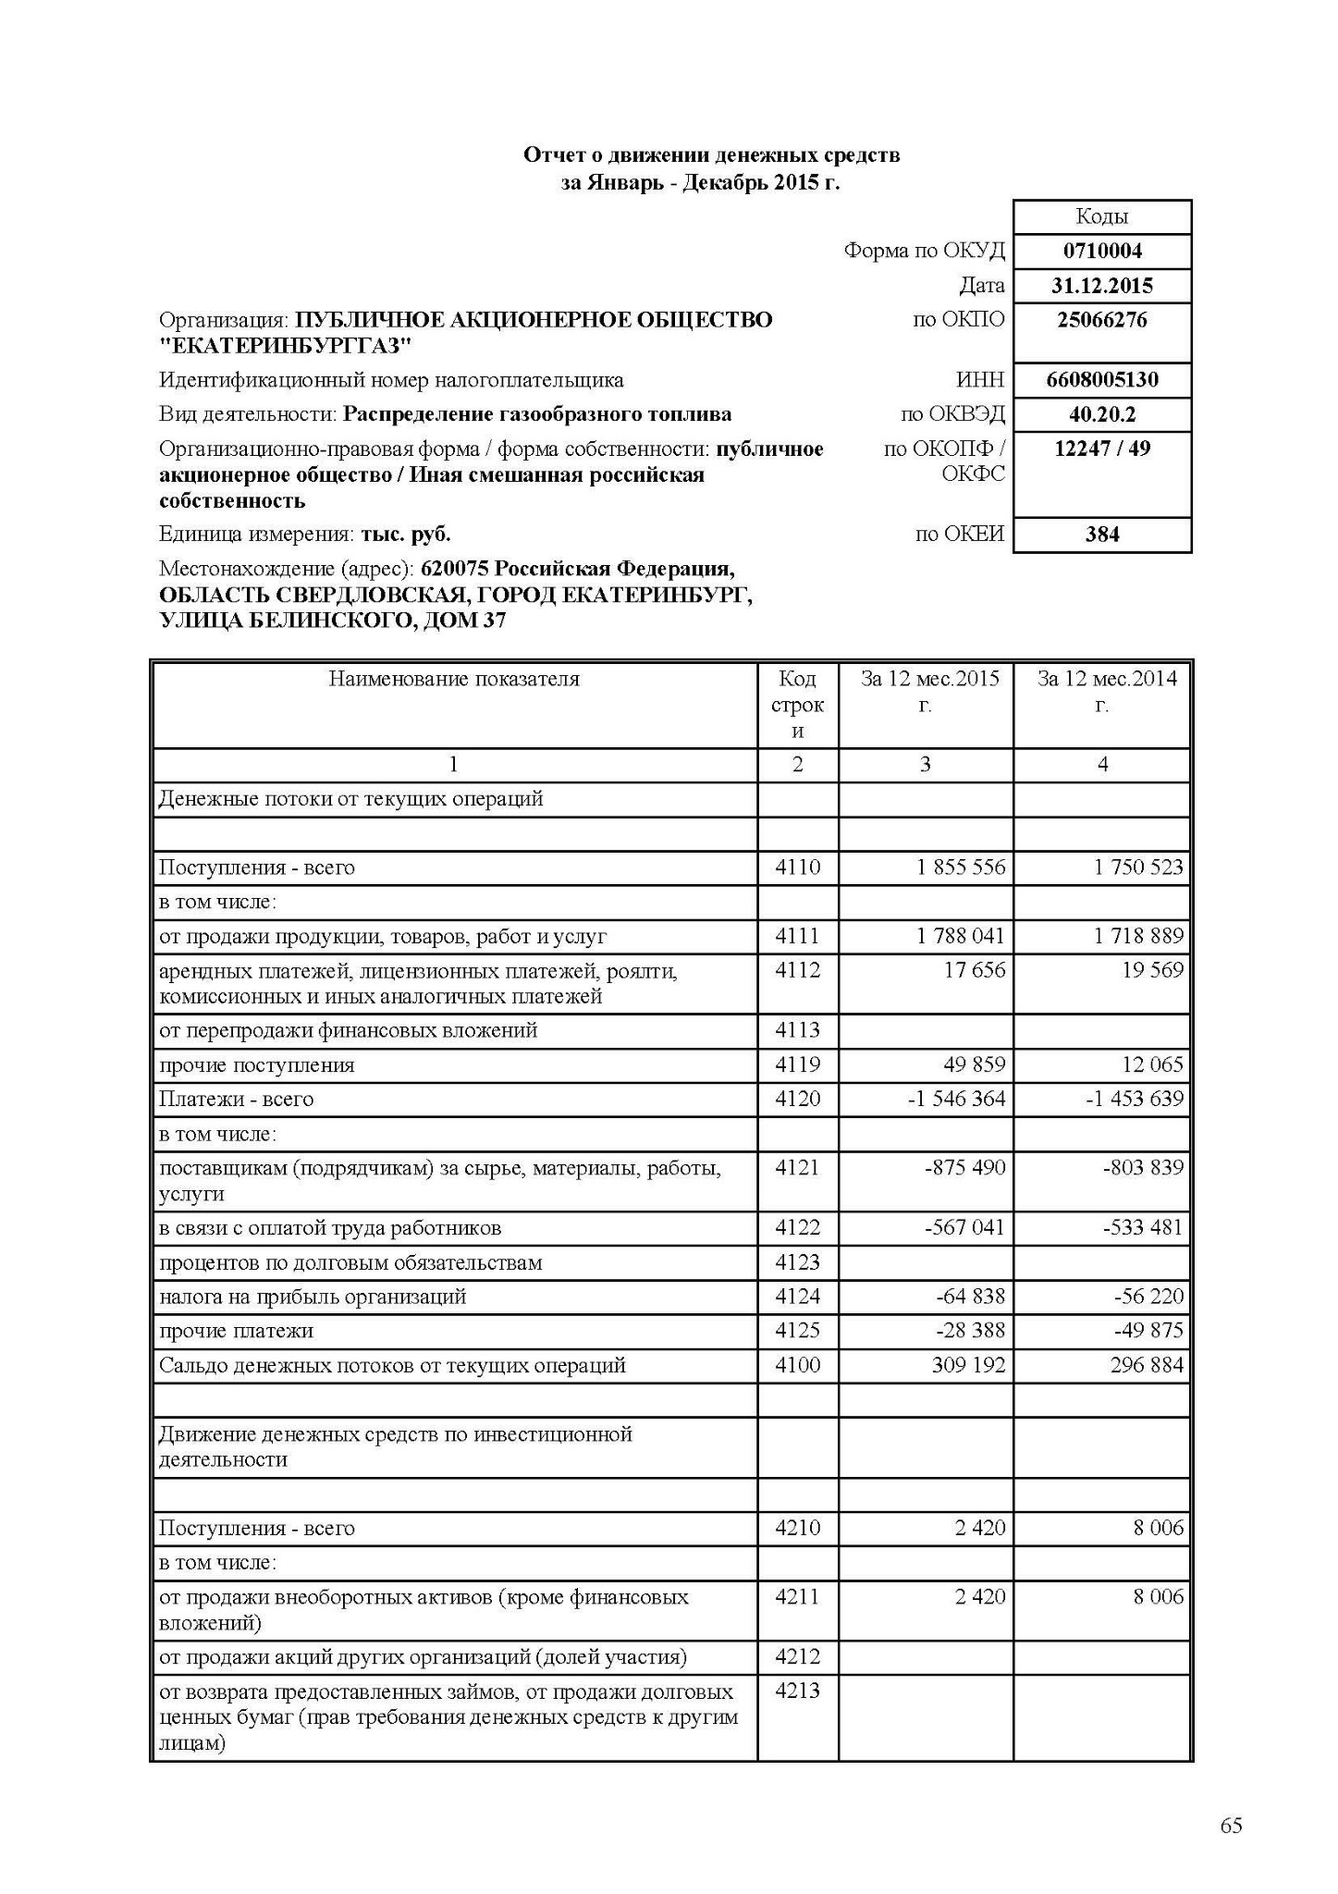
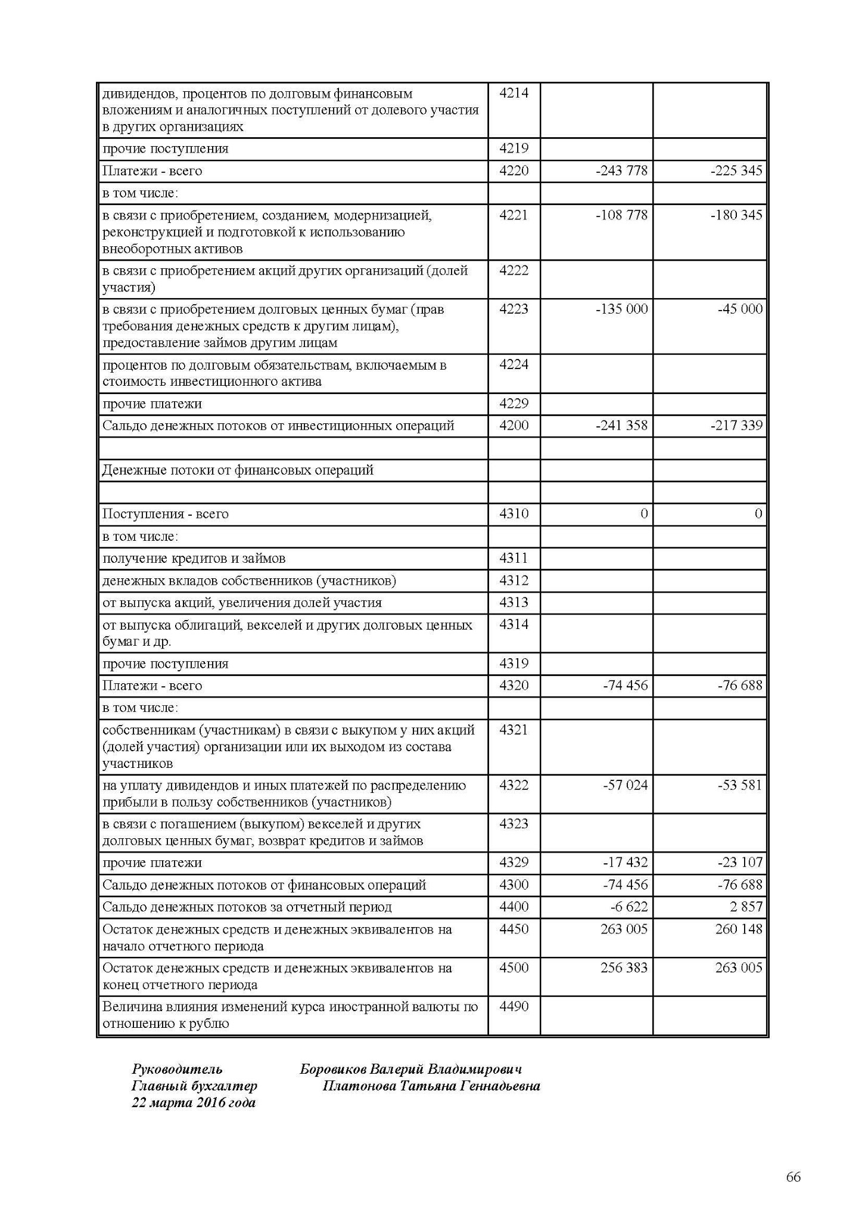
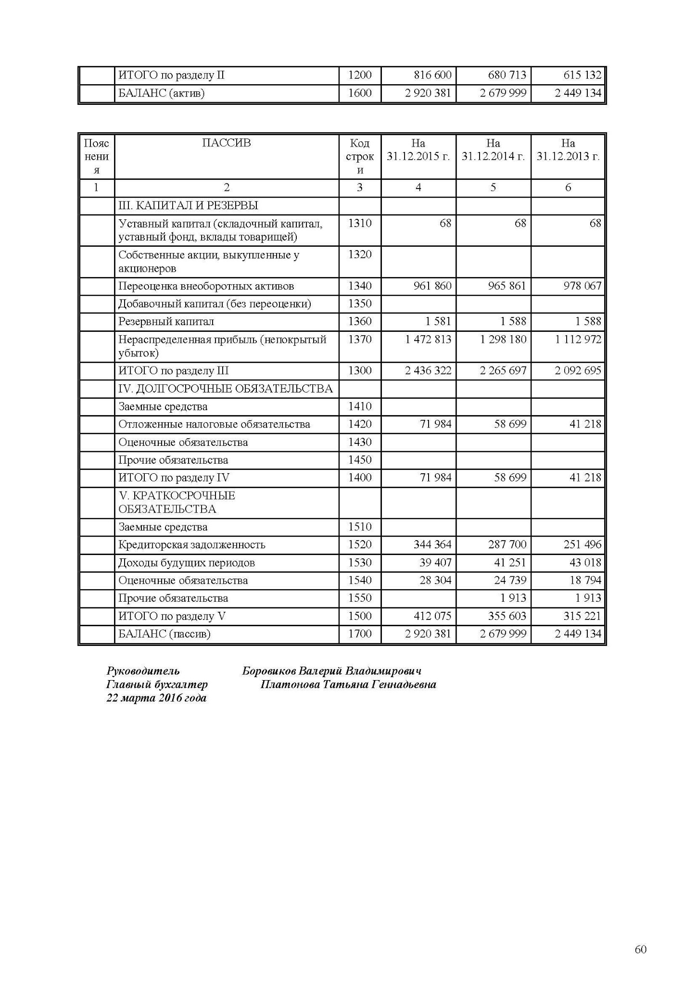
ОЦЕНОЧНАЯ ВЕДОМОСТЬ – КРИТЕРИИ ОЦЕНИВАНИЯ ДЛЯ ПРАКТИЧЕСКОГО ЗАДАНИЯ
№2-П (БИЗНЕС I КАТЕГОРИИ СЛОЖНОСТИ)

Показатель | Значения показателя | Критерий оценивая
Информация о структуре уставного капитала
Категория акций |  | Значение показателя соответствует модельному ответу  Да/нет
Вид ценной бумаги |  | Значение показателя соответствует модельному ответу  Да/нет
Номинальная стоимость акции, руб. |  | Значение показателя соответствует модельному ответу  Да/нет
Величина уставного капитала, руб. |  | Значение показателя соответствует модельному ответу  Да/нет
Количество размещенных акций в 100 процентах уставного капитала, шт. |  | Значение показателя соответствует модельному ответу  Да/нет
Количество оплаченных акций, шт. |  | Значение показателя соответствует модельному ответу  Да/нет
Количество акций, представленных на оценку, шт. |  | Значение показателя соответствует модельному ответу  Да/нет
Доля оцениваемых акций в уставном капитале общества, % |  | Значение показателя соответствует модельному ответу  Да/нет
Государственный регистрационный номер выпуска акций |  | Значение показателя соответствует модельному ответу  Да/нет
Дата государственной регистрации выпуска акций |  | Значение показателя соответствует модельному ответу  Да/нет
Правоподтверждающий документ на объект,  представленный на оценку |  | Значение показателя соответствует модельному ответу  Да/нет

Показатель | Значения показателя | Критерий оценивая
Реквизиты юридического лица, собственника объекта оценки (в соответствии с п.8 ФСО №3) |  | Значение показателя соответствует модельному ответу  Да/нет
Акции, выкупленные на общество, шт. |  | Значение показателя соответствует модельному ответу  Да/нет
Количество голосующих  акций в обществе на дату оценки, % |  | Значение показателя соответствует модельному ответу  Да/нет
Право «золотая акция» (есть, нет) |  | Значение показателя соответствует модельному ответу  Да/нет
Распорядительные права акций в голосующей доле оцениваемых  акций на дату оценки |  | Значение показателя соответствует модельному ответу  Да/нет
Государственный регистрационный номер дополнительного выпуска (если есть – указать номер, если отсутствует – указать «отсутствует») |  | Значение показателя соответствует модельному ответу  Да/нет
Обременения акций (если есть – указать какие, если нет – указать « отсутствуют») |  | Значение показателя соответствует модельному ответу  Да/нет
Обращение акций на организованных торгах (обращаются, не обращаются) |  | Значение показателя соответствует модельному ответу  Да/нет
Информация о распределении прибыли организации, ведущей бизнес
Информация о выплате дивидендов за последние 3–5 лет |  | Значение показателя соответствует модельному ответу  Да/нет
Информация о структуре распределения уставного капитала
Информация о структуре распределения уставного капитала между акционерами, владеющими более 5 % акций (полное наименование, доля в УК) |  | Значение показателя соответствует модельному ответу  Да/нет
Информация о создании и развитии бизнеса, условиях функционирования организации, ведущей бизнес
Основной вид экономической деятельности эмитента (Код, расшифровка) |  | Значение показателя соответствует модельному ответу  Да/нет
Показатель | Значения показателя | Критерий оценивая
Период деятельности Общества, лет |  | Значение показателя соответствует модельному ответу  Да/нет
Дочерние и зависимые Общества (наименование, доля участия) |  | Значение показателя соответствует модельному ответу  Да/нет
Основные конкуренты в Отрасли (если есть – перечислить, нет – указать «отсутствуют») |  | Значение показателя соответствует модельному ответу  Да/нет

Задание считается выполненным при соответствии всем установленным критериям.

Практическое задание №3-ТС (транспортные средства I категории сложности), сравнительный подход
Трудовая функция: B/01.6 Определение стоимостей серийно выпускаемых в настоящее время транспортных средств (транспортные средства I категории сложности) Трудовое действие (действия):
- Изучение рынка транспортных средств I категории сложности
- Подбор объектов-аналогов к транспортным средствам I категории сложности
- Выбор методов и подходов для определения стоимостей транспортных средств I категории сложности
- Проведение расчетов при определении стоимости
- Определение итоговых величин стоимостей транспортных средств I категории сложности

На основании представленных документов определите стоимость объекта оценки с использованием методов проведения оценки объекта оценки сравнительного подхода в соответствии с законодательством об оценочной деятельности.

Перечень документов для выполнения задания:
- Описание объекта оценки
- Обзор вторичного рынка
- Дополнительные сведения

Условия выполнения задания:

- Место (время) выполнения задания Помещения ЦОК

- Максимальное время выполнения задания: 1 час.
- Вы можете воспользоваться компьютерной и оргтехникой, доступной в помещении ЦОК, где проводится квалификационный экзамен, а также учебно-методической справочной литературой и другими литературными источниками, доступной в библиотеке ЦОК. Не допускается использование телефонной связи, Интернета и иных источников информационно-коммуникационные технологии, помощи других физических лиц.

96

ВЕДОМОСТЬ ДЛЯ ВЫПОЛНЕНИЯ ПРАКТИЧЕСКОГО ЗАДАНИЯ на профессиональном экзамене
Дата: Место для ввода даты.
Фамилия Имя Отчество соискателя: _____________________________________________
Практическое задание №3-ТС
Расчетная ведомость практического задания №3-ТС (транспортные средства I категории сложности), сравнительный подход

Выбор метода:

Алгоритм метода:

Расчет стоимости объекта.

Отбор аналогов:
Таблица 1. Сопоставительный анализ ценообразующих характеристик объекта оценки и объектов-аналогов.
Параметры | Объект оценки |  | Объекты - аналоги |  | Обоснование наличия или отсутствия корректировок
 |  | Объект-аналог №1 | Объект-аналог №2 | Объект-аналог №3
Модель транспортного средства
Условия финансирования
Условия продажи
Тип цены
(предложение/сделка)
Дата предложения/сделки
Местоположение
Мощность двигателя, кВт
(л. с.)
Объем ковша, куб. м
Год выпуска
Наработка, тыс. м/ч

Обоснование корректировок:

Таблица 2. Внесение корректировок в цены объектов-аналогов.

Параметры | Объект оценки |  | Объекты- аналоги
 |  | Объект-аналог №1 | Объект-аналог №2 | Объект-аналог №3
Рыночная стоимость, руб.

Итоговый результат:
Рыночная стоимость объекта оценки, руб.
с учетом округления:

ПРИЛОЖЕНИЯ ДЛЯ ВЫПОЛНЕНИЯ ПРАКТИЧЕСКОГО ЗАДАНИЯ №3-ТС
(ТРАНСПОРТНЫЕ СРЕДСТВА I КАТЕГОРИИ СЛОЖНОСТИ)

Объект оценки - погрузчик фронтальный LW930S (описание представлено в таблице №1).
Дата оценки – 01.07.2016 г.
По результатам анализа рынка было выявлено следующее: на рынке представлено 6 предложений по продаже фронтовых погрузчиков на дату оценки - Таблица №2.
Определите рыночную стоимость фронтального погрузчика сравнительным подходом. Результат округлить до тысяч рублей.

Таблица № 1

Описание объекта оценки
Параметр | Значение
Наименование объекта | Погрузчик фронтальный LW930S
Месторасположение | г. Москва
Техническая документация | Паспорт самоходной машины и других видов техники СА 170396 от 20.06.2014
Год производства | Апрель 2014
Заводской № машины | 005 (1393986)
Двигатель, № | 3080954
Цвет | Синий
Тип двигателя | Дизельный
Мощность двигателя, кВт (л. с.) | 83 (113)
Объем ковша, куб.м. | 1,5
Конструкционная масса, кг. | 6200
Наработка, м/ч | 2342
Паспорт транспортного средства (серия, номер, дата выдачи): | СА 170396 | 20.06.2014

Таблица №2
Обзор вторичного рынка одноковшовых погрузчиков СТК
№  п/п | Модель | Цена, руб. | Описание (объявление) | Источник
1 | LW930S | 1 200 000 | Идеальное состояние, использовался только зимой в г.Новосибирск,  2014 года выпуска  Наработка 400 м/ч (еще на обкатке)  Номинальная грузоподъёмность: 3000 кг  Общий вес: 6200 кг  Объём ковша: 1.5 м3  Макс. высота выгрузки: 3250 мм  Макс. дальность выгрузки: 1080 мм  Габариты (Д x Ш x В): 6700 x 2104 x 3050 мм Двигатель:  Модель Weichai, 4RMAZG  Страна производитель Китай  Мощность двигателя: 83 кВт (113 л.с.)  Трансмиссия: Гидротрансформатор ZL280  Переключение передач 1 передняя, 1 задняя, 1 повышенная, 1 пониженная  Макс. скорость передвижения: 30 км/ч Ведущий мост: Модель моста ZL20  Привод: Модель 4 приводных колеса Шины. Размер: 16/70-24 Особенности модели СТК:  - управление джойстиком;  - высоконадежная трансмиссия;  - высоконадежные ведущие мосты;  - используются самые надежные в Китае гидравлические системы, прочные, долговечные, с высокой подвижностью и высокой скоростью ответа;  - укрепленная долговечная рама;  - предпусковой подогреватель двигателя;  - наличие камеры заднего вида, кондиционера, магнитолы. | http://spec.drom.ru/no  vosibirsk/loader/ctklw930s44260081.html
2 | CTK LW920S  2014 г. | 675 000 | Продам погрузчик 2014 года выпуска, Москва. Новый Спецификация:  Вес погрузчика 4200 кг  Габариты (ДxШxВ): 5800x1900x2700 мм  Объём ковша: 1.0 м3  Номинальная грузоподъёмность: 2000 кг Высота выгрузки: 3200 мм Двигатель:  Модель: Weichai, ZHAZG1  Тип: Вертикальный, рядный, с водяным охлаждением, четырехтактный дизельный двигатель  Мощность двигателя: 65 кВт (88 л.с.)  Скорость вращения: 2400 (об/мин)  Трансмиссия: гидротрансформатор YJ265  Передачи: 2 передние 2 задние  Рабочее давление: 16Mpa Время подъема: 4.8 сек Поворотная система:  Тип: Гидравлический поворот  Радиус разворота: 3500 мм Шины:  Размер: 23.5/70-16  Погрузчик оборудован быстросъемным механизмом, в наличии большое разнообразие навесного оборудования: бур, щетка, отвал, вилы паллетные, челюстной захват. | http://kemerovskaya-  oblast.gruzovik.ru/off  ers/constructions/front  loader/ctk/lw920s/331  683/

№  п/п | Модель | Цена, руб. | Описание (объявление) | Источник
3 | LW930S | 1 050 000 | 2013г. куплен в 2014г. наработка 1500 м.ч состояние хорошее, в карьере не работал. Находится в Москве. Возможен небольшой торг у капота.  Технические характеристики CTK LW930S  Завод производитель - CTK  Модель LW930S  Страна производитель Китай  Двигатель Weichai 4RMAZG  Тип двигателя турбодизель с водяным охлаждением, система холодного запуска (свеча накала)  Мощность двигателя - 83 кВт (113 л.с) при 2400 об/мин  Трансмиссия гидравлическая, 4-х скоростная (2-вперед, 2-назад)  Привод 4WD  Колёса 16/70-24  Управление ковшом, стрелой - Джойстик  Рама Шарнирно-сочлененная  Объём ковша 1,5 м3 нарощенный  Габариты (ДхШхВ) 6700x2120x3050 мм  Вес 6200 кг  Номинальная грузоподъемность 3000 кг  Высота погрузки 3200 мм  Клиренс 400 мм  Тормоза Дисковые, пневмогидравлические | http://exkavator.ru/tra de/lot/329897/2013stk-lw_930s.html
4 | LW930S | 966 000 | Год выпуска 2014  Характеристика грузоподъёмности 3000  Двигатель YT4B2Z-24  Мощность двигателя 83 (113)  Эксплуатируется в Москве  Технические характеристики погрузчика  Фронтальный погрузчик СТК LW930s, благодаря быстрой замене оборудования, незаменим как в строительных, так и в промышленных отрослях. Отличные технические характеристики фронтального погрузчика СТК LW930s способствуют увеличению производительности. Грузоподъемность - 3000кг. Объем ковша - 1, 5м3. Мощность двигателя - 113л.с. Наработка – 1500 м/ч Оснащен камерой заднего вида, комфортным сиденьем, кондиционером. Работать на фронтальном погрузчике СТК LW930s приятно и просто. Всегда в наличии в Москве, Красноярске, Благовещенске. Доступные цены! | ttp://www.pogruzchik i.com/pogruzchik/?co mpany=2162217&sec tion=pogruzchik&arti cle=55589244
5 | CTK LW930S | 1 400 000 | Новые фронтовые погрузчики от заводаизготовителя СТК , г.Москва  Номинальная грузоподъёмность, кг 3000  Вес погрузчика, кг 6000  Объём ковша, м. куб 1,7  Габаритные размеры, мм 5633х2120х2712  Двигатель YT4B27-24  Мощность двигателя, кВт 74,9  Крутящий момент, об/мин 2400 Скорость движения, км/ч 30 Особенности модели:  - высоконадежная трансмиссия  - высоконадежные ведущие мосты  - используются самые надежные в Китае гидравлические системы, прочные, долговечные, с высокой подвижностью и высокой скоростью ответа  - укрепленная долговечная рама  - наличие камеры заднего вида  Погрузчик имеет механизм быстрой замены рабочего оборудования, что позволяет легко менять различное навесное оборудование.  Дополнительно на выбор покупателя различное навесное оборудование:  - универсальный ковш 4-в одном  - отвал V образный, снегоуборочный  - отвал прямой  - бревнозахват | http://www.ctk-  amur.ru/catalog/pogru zchiki/frontalnye-  pogruzchiki/frontalny  y-pogruzchik-stk-pk20-01/
№  п/п | Модель | Цена, руб. | Описание (объявление) | Источник
- вилы палетные
- щетка
- бур
6 | CTK LW930S | 1 050 000 | Продается погрузчик фронтальный СТК LW930S, 2013 г. в. Погрузчик СТК LW930S производится на юге КНР по технологии японской машиностроительной компании KOMATSU. Погрузчики СТК LW930S проходят обязательное тестирование перед продажей.  Технические характеристики погрузчика СТК LW930S:  Грузоподъемность - 3000 кг,  Ковш - 1,5 м.куб,  Высота выгрузки 3500 мм,  Дизельный двигатель - Weichai,  Погрузчику требуется замена двигателя  Погрузчик СТК LW930S имеет функцию быстросъемного механизма, что очень удобно в работе. В стандартной комлектации погрузчик СТК LW930S уже с установленной камерой заднего вида, с кондиционером и подогревателем двигателя, чего нет у других погрузчиков. Огромный выбор навесного оборудования даст вам возможность выполнять больший объём работ, чем с другими погрузчиками - это увеличит развитие вашего бизнеса! | http://ekaterinburg.irr  k.ru/c54-66212.html
 |  |  | Минимальное значение стоимости | 675 000
 |  |  | Максимальное значение стоимости | 1 400 000
 |  |  | Среднее значение стоимости | 1 056 830

ДОПОЛНИТЕЛЬНЫЕ СВЕДЕНИЯ

Формулы для расчета коэффициента физического износа строительных машин
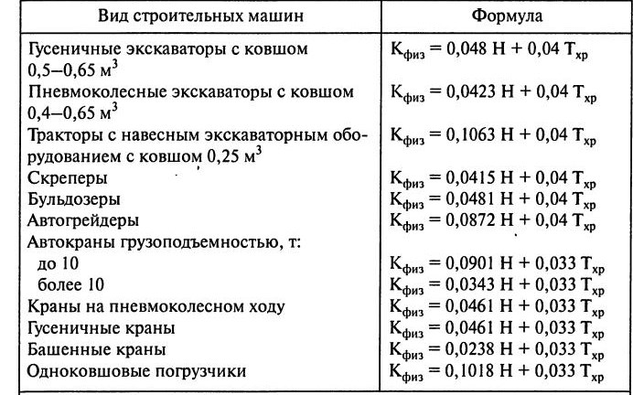

Скидка на торг на вторичном рынке
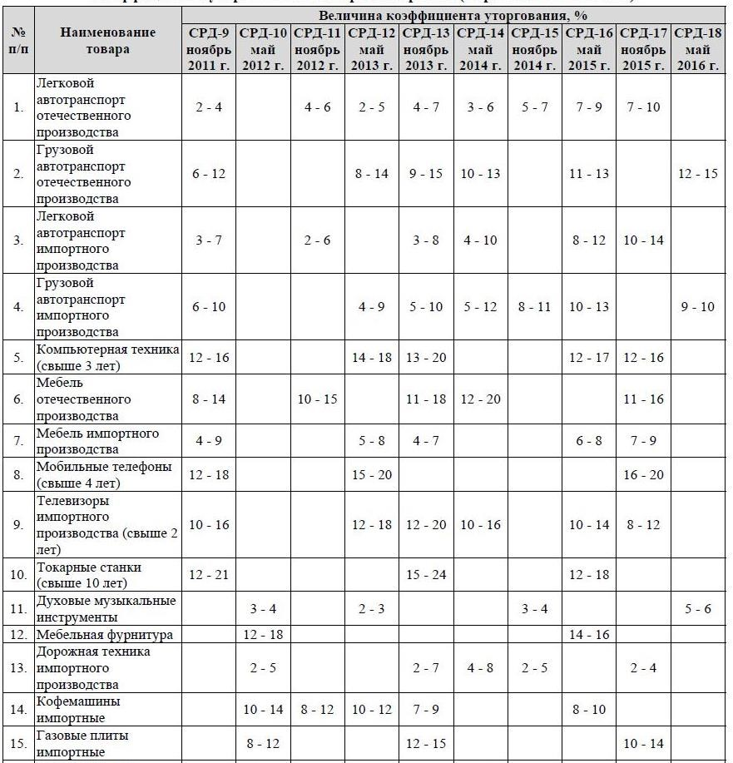
ОЦЕНОЧНАЯ ВЕДОМОСТЬ – КРИТЕРИИ ОЦЕНИВАНИЯ ДЛЯ ПРАКТИЧЕСКОГО ЗАДАНИЯ №3-ТС (ТРАНСПОРТНЫЕ СРЕДСТВА I КАТЕГОРИИ СЛОЖНОСТИ)
№ | Критерии оценки итогового документа | Нормативный  акт | Трудовые действия | Умения | Выполнение критерия
1. | Выбран метод проведения оценки объекта оценки сравнительного подхода | Профессионал ьный стандарт | Выбор методов и подходов для определения стоимостей транспортных средств I категории сложности |  | Да/нет
2. | Определен алгоритм метода |  | Выбор методов и подходов для определения стоимостей транспортных средств I категории сложности |  | Да/нет
3. | Отражен результат подбора объектов–  аналогов |  | Изучение рынка транспортных средств I категории сложности Подбор объектованалогов движимого имущества I категории сложности |  | Да/нет
4. | Отражены ценообразующие факторы и выявлены качественные характеристики,  влияющие на  стоимость |  |  | Пользоваться источниками  информации, выявлять и отображать  ценообразующие факторы  объектов  транспортных средств I категории  сложности и их аналогов | Да/нет
№ | Критерии оценки итогового документа | Нормативный  акт | Трудовые действия | Умения | Выполнение критерия
5. | Обосновано применение корректировок |  | Проведение расчетов при определении стоимости | Использовать формулы для расчета  стоимостей в  соответствии со стандартами, правилами и  методологией определения стоимостей  транспортных средств I категории сложности | Да/нет
6. | Рассчитана рыночная стоимость транспортного  средства |  | Проведение расчетов при определении стоимости Определение итоговых величин стоимостей транспортных средств I категории сложности | Использовать формулы для расчета стоимостей в соответствии со стандартами, правилами и методологией определения стоимостей транспортных средств I категории сложности | Да/нет
7. | Полученная итоговая величина соответствует модельному ответу |  | Определение итоговых величин стоимостей транспортных средств I категории сложности |  | Да/нет

Задание считается выполненным при соответствии всем установленным критериям.

Практическое задание №4-НИ (недвижимое имущество I категории сложности), затратный подход
Трудовая функция: B/03.6 Определение стоимостей недвижимого имущества за исключением недвижимого имущества, относящегося ко II и к III категориям сложности (недвижимое имущество I категории сложности)

Трудовое действие (действия):

- Выбор методов и подходов для определения стоимостей недвижимого имущества I категории сложности
- Проведение расчетов при определении стоимости
- Определение итоговых величин стоимостей недвижимого имущества I категории сложности

На основании представленных документов определите стоимость объекта оценки с использованием методов затратного подхода в соответствии с законодательством об оценочной деятельности.

Перечень документов для выполнения задания:
- Исходные данные для оценки
- Копия из справочника

Условия выполнения задания:

- Место (время) выполнения задания Помещения ЦОК
- Максимальное время выполнения задания: 1 час.
- Вы можете воспользоваться компьютерной и оргтехникой, доступной в помещении ЦОК, где проводится квалификационный экзамен, а также учебно-методической справочной литературой и другими литературными источниками, доступной в библиотеке ЦОК. Не допускается использование телефонной связи, Интернета и иных источников информационнокоммуникационные технологии, помощи других физических лиц.

ВЕДОМОСТЬ ДЛЯ ВЫПОЛНЕНИЯ ПРАКТИЧЕСКОГО ЗАДАНИЯ на профессиональном экзамене
Дата: Место для ввода даты.
Фамилия Имя Отчество соискателя: _____________________________________________
Практическое задание №4-НИ Расчетная ведомость практического задания №4-НИ (недвижимое имущество I категории сложности), затратный подход

Выбор метода:

Алгоритм метода:

Расчет накопленного износа и устаревания:

Расчет стоимости объекта оценки:

Итоговый результат:
Рыночная стоимость объекта оценки, руб.
с учетом округления:

ПРИЛОЖЕНИЯ ДЛЯ ВЫПОЛНЕНИЯ ПРАКТИЧЕСКОГО ЗАДАНИЯ №4-НИ
(НЕДВИЖИМОЕ ИМУЩЕСТВО I КАТЕГОРИИ СЛОЖНОСТИ)

Объект оценки – здание торгового центра
Цель оценки – совершение сделки купли-продажи
Дата оценки – 16 февраля 2015 года

Определите рыночную стоимость объекта оценки, используя исходные данные, приведенные в таблица №1-2. В справочнике показатели стоимости приведены без учета НДС
Физический износ необходимо определить методом срока жизни, функциональный и внешний износ – отсутствуют.

Результат округлить до тысяч рублей

Таблица 1 Исходные данные для оценки
Показатель | Наименование показателя
Год постройки | 2008
Год последнего капитального ремонта | не проводился
Количество этажей в здании | 3 надземных этажа
Высота этажа | 3,5-5,5
Группа капитальности | II
Класс конструктивной системы (по справочнику) | КС-5
Общая площадь здания, кв.м. | 14 038,6
Строительный объём здания, куб.м. | 68 782
Класс качества здания согласно справочнику | Standart
Территориально-экономический коэффициент  (К тер.экон.) | 1,09
Регионально-экономический коэффициент (К рег.экон.) | 0,76
Корректирующий коэффициент на изменение цен в строительстве с базисного года к дате оценки (К. изм.) | 1,6
Прибыль предпринимателя, % | 20
Нормативный срок службы зданий | - группа капитальности – 120 лет  - группа капитальности -100 лет  - группа капитальности – 80 лет  - группа капитальности – 60 лет V группа капитальности – 50 лет
Рыночная стоимость земельного участка под зданием торгового центра, руб. | 250 000 000

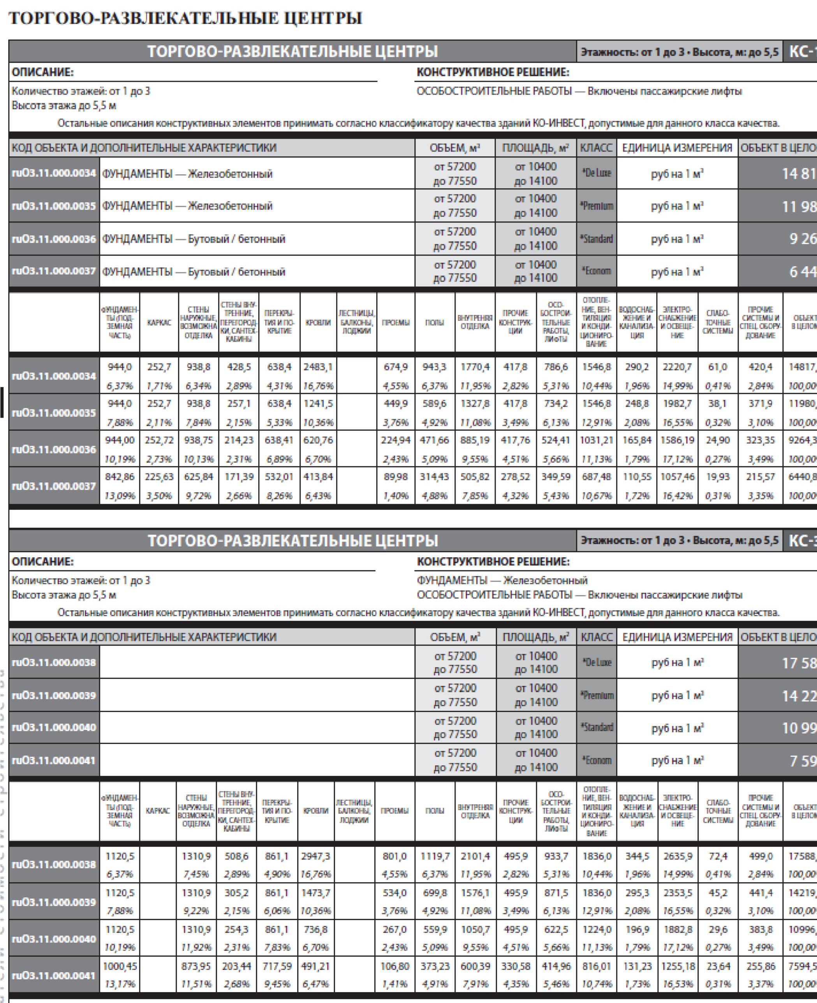
Таблица 2
Объекты
-
аналоги из Справочника

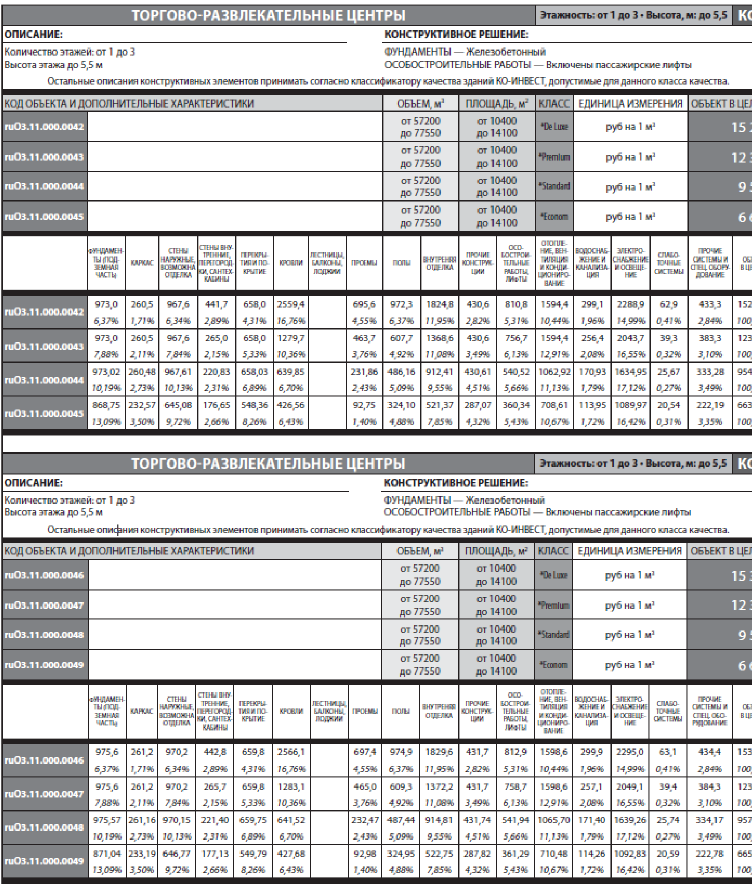
ОЦЕНОЧНАЯ ВЕДОМОСТЬ – КРИТЕРИИ ОЦЕНИВАНИЯ ДЛЯ ПРАКТИЧЕСКОГО
№ | Критерии оценки | Нормативный акт | Трудовые действия | Умения | Выполнени е критерия
1. | Выбран метод проведения оценки объекта оценки доходного подхода | Профессиональный стандарт | Выбор методов и подходов для определения стоимостей недвижимого имущества I категории сложности |  | Да/нет
2. | Определен алгоритм метода |  | Выбор методов и подходов для определения стоимостей недвижимого имущества I категории сложности |  | Да/нет
3. | Определена стоимость прав на земельный участок как незастроенный |  | Проведение расчетов при определении стоимости | Использоват ь формулы для расчета стоимостей  в  соответстви и со стандартами , правилами и методологие й определения стоимостей недвижимог  о  имущества I категории сложности | Да/нет
4. | Проведен расчет затрат на создание (воспроизводство или замещение) |  | Проведение расчетов при | Использоват ь формулы для расчета стоимостей | Да/нет
ЗАДАНИЯ №4-НИ (НЕДВИЖИМОЕ ИМУЩЕСТВО I КАТЕГОРИИ СЛОЖНОСТИ)

№ | Критерии оценки | Нормативный акт | Трудовые действия | Умения | Выполнени е критерия
 | объектов капитального строительства |  | определении стоимости | в  соответстви и со стандартами , правилами и методологие й определения стоимостей недвижимог  о  имущества I категории сложности
5. | Стоимость объектов капитального строительства определена путем суммирования затрат на создание этих объектов и прибыли предпринимателя и вычитания их физического износа и устареваний |  | Проведение расчетов при определении стоимости | Использоват ь формулы для расчета стоимостей  в  соответстви и со стандартами , правилами и методологие й определения стоимостей недвижимог  о  имущества I категории сложности | Да/нет
6. | Стоимость объекта недвижимости определена как сумма стоимости прав на земельный участок и стоимости объектов |  | Проведение расчетов при определении стоимости | Использоват ь формулы для расчета стоимостей  в  соответстви и со стандартами | Да/нет

Задание считается выполненным при соответствии всем установленным критериям.
№ | Критерии оценки | Нормативный акт | Трудовые действия | Умения | Выполнени е критерия
 | капитального  строительства |  |  | , правилами и методологие й определения стоимостей недвижимог  о  имущества I категории сложности
7. | Полученная итоговая величина соответствует модельному ответу |  | Определение итоговых величин стоимостей недвижимого имущества I категории  сложности |  | Да/нет

Практическое задание №5-П (бизнес I категории сложности), доходный подход
Трудовая функция: B/04.6 Определение стоимостей организаций, за исключением относящихся ко II и к III категориям сложности (организации I категории сложности) Трудовое действие (действия):

- Выбор методов и подходов для определения стоимостей организаций I категории сложности
- Проведение расчетов при определении стоимости
- Определение итоговых величин стоимостей организаций I категории сложности

На основании представленных документов определите стоимость объекта оценки с использованием методов проведения оценки объекта оценки доходного подхода в соответствии с законодательством об оценочной деятельности.

Перечень документов для выполнения задания:
Комплект документов:

- Исходные данные
- Макроэкономические допущения
- Прогнозная выручки
- Прогноз первоначальной стоимости основных средств

Условия выполнения задания:

- Место (время) выполнения задания Помещения ЦОК
- Максимальное время выполнения задания: 1 час
- Вы можете воспользоваться компьютерной и оргтехникой, доступной в помещении ЦОК, где проводится квалификационный экзамен, а также учебно-методической справочной литературой и другими литературными источниками, доступной в библиотеке ЦОК. Не допускается использование телефонной связи, Интернета и иных источников информационно-коммуникационные технологии, помощи других физических лиц.

Исходные данные
Таблица 1
Показатель | Значение показателя
Объект оценки | Право собственности на 100% пакет акций именных бездокументарных ПАО «XXX»
Дата оценки | 01.01.2017 г.
Избыток собственного оборотного капитал на дату оценки, тыс.руб | 22
Чистый долг на дату оценки, тыс.руб. | 100
Рыночная стоимости неоперационных активов на дату оценки, тыс.руб. | 300
Доля себестоимости от выручки (прогноз) | 95%
Доля сальдо прочих доходов и расходов от выручки  (прогноз) | 5%
Доля капитальных вложений в выручке (прогноз) | 2%
Норма амортизации (прогноз) | 3%
Среднеотраслевой норматив оборотного капитала (% от выручки) | 16,5
Ставка дисконтирования в прогнозном периоде,% | 25
Налог на прибыль,% | 20
Фактор дисконтирования | на середину периода
Показатель |  | Прогнозный период
 | 1 | 2 | 3 | 4
Выручка | 3 400 | 3 570 | 3 750 | 3 940
Показатель |  | Прогнозный период
 | 1 | 2 | 3 | 4

Макроэкономические допущения
Таблица 1
Наименование | 2017 | 2018 | 2019 | 2020 | 2021
Инфляция, %, в среднем за год | 4,9 | 5 | 5 | 5 | 3

Прогнозная выручки, тыс.руб.

Таблица 3
Прогноз выручки

Прогноз первоначальной стоимости основных средств, тыс.руб.
Таблица 4

ВЕДОМОСТЬ ДЛЯ ВЫПОЛНЕНИЯ ПРАКТИЧЕСКОГО ЗАДАНИЯ на профессиональном экзамене
Дата: Место для ввода даты.
Фамилия Имя Отчество соискателя: _____________________________________________
Практическое задание №5-П
Расчетная ведомость практического задания №5-П (бизнес I категории сложности), доходный подход

Выбор метода:

Показатель |  | Прогнозный период
 | 1 | 2 | 3 | 4
Выручка
Средняя доля расходов в выручке (прогноз)
Расходы
Первоначальная стоимость основных средств | 1 200 | 1 271 | 1 346 | 1425

Алгоритм метода:

Расчет стоимости:
Прогноз себестоимости в прогнозном периоде представлен в таблице ниже.
Прогноз себестоимости, тыс.руб.
Таблица 1

Расчет прочих доходов/ расходов в прогнозном периоде представлен в таблице ниже
Прогноз прочих доходов/расходов, тыс.руб.
Таблица 2

Расчет чистой прибыли в прогнозном периоде представлен в таблице ниже
Расчет чистой прибыли, тыс.руб.
Показатель |  | Прогнозный период
 | 1 | 2 | 3 | 4
Выручка
Себестоимость
Сальдо прочих доходов и расходов
EBIT
Налог на прибыль
NOPAT
Показатель |  | Прогнозный период
 | 1 | 2 | 3 | 4
Выручка
Доля сальдо прочих доходов и расходов в выручке
Сальдо прочих доходов и расходов
Показатель |  | Прогнозный период
 | 1 | 2 | 3 | 4
Выручка
Доля капитальных вложений в выручке
Капитальные вложения
Таблица 3

Прогноз капитальных вложений в прогнозном периоде представлен в таблице ниже
Прогноз капитальных вложений, тыс.руб.
Таблица 4

Прогноз амортизационных вложений в прогнозном периоде представлен в таблице ниже
Прогноз амортизационных отчислений, тыс.руб.
Таблица 5

Прогноз изменения оборотного капитала в прогнозном периоде представлен в таблице ниже
Таблица 6
Показатель |  | Прогнозный период
 | 1 | 2 | 3 | 4
NOPAT
Капитальные вложения
Амортизация
Изменение СОК
Денежный поток
Показатель |  | Прогнозный период
 | 1 | 2 | 3 | 4
Первоначальная стоимость основных средств
Планируемые капитальные вложения
Норма амортизации
Амортизация
Показатель |  | Прогнозный период
 | 1 | 2 | 3 | 4
Выручка
Оборотный капитал в % от выручки
Изменения в собственном оборотном капитале
Прогноз потребности в собственном оборотном капитале, тыс.руб.

Расчет денежного потока в прогнозном периоде представлен в таблице ниже
Таблица 7
Расчет денежных потоков, тыс. руб.

Результаты расчета текущей стоимости денежных потоков приведены в таблице ниже.
Таблица 8
Расчет текущей стоимости денежных потоков, тыс. руб.

Показатель |  | Прогнозный период |  |  | Постпрогнозны й период
 | 1 | 2 | 3 | 4
Денежный поток
Период дисконтирования
Фактор дисконтирования
Ставка дисконтирования
Дисконтированный денежный поток
Стоимость инвестированного капитала, тыс. рублей
Результаты расчета стоимости собственного капитала приведены в таблице ниже.
Таблица 9
Расчет стоимости собственного капитала, тыс. руб.
Показатель | Значение
Рыночная стоимость инвестированного капитала
Корректировка на чистый долг
Корректировка на собственный оборотный капитал
Корректировка на наличие неоперационных активов
Рыночная стоимость собственного капитала

Итоговый результат:
Рыночная стоимость объекта оценки, руб.
с учетом округления:

ОЦЕНОЧНАЯ ВЕДОМОСТЬ – КРИТЕРИИ ОЦЕНИВАНИЯ ДЛЯ ПРАКТИЧЕСКОГО
ЗАДАНИЯ №5-П (БИЗНЕС I КАТЕГОРИИ СЛОЖНОСТИ)
№ | Критерии оценки | Нормативный  акт | Трудовые действия | Умения | Выполнен  ие критерия
1. | Выбран метод проведения оценки объекта оценки в рамках доходного подхода | Профессиональн ый стандарт ФСО-8, п.9а | Выбор методов и подходов для определени  я  стоимостей организаци  й I  категории  сложности |  | Да/нет
2. | Определена продолжительнос ть прогнозного периода | Профессиональн ый стандарт ФСО-8, п.9б | Выбор методов и подходов для определени  я  стоимостей организаци  й I  категории  сложности |  | Да/нет
3. | Выбран вид денежного потока | Профессиональн ый стандарт ФСО-8, п.9 |  | Пользоваться источниками информации, выявлять и отображать ценообразующ ие факторы организаций I категории сложности | Да/нет

№ | Критерии оценки | Нормативный  акт | Трудовые действия | Умения | Выполнен  ие критерия
4. | Определены ставки дисконтирования и капитализации, соответствующие выбранному методу проведения оценки объекта оценки | Профессиональн ый стандарт ФСО-8, п.9г |  | Использовать формулы для расчета стоимостей в соответствии со стандартами, правилами и методологией определения стоимостей организаций I категории сложности | Да/нет
5. | Корректно спрогнозированы денежные потоки (посленалоговые номинальные  потоки на инвестированный капитал) |  |  | Пользоваться источниками информации, выявлять и отображать ценообразующ ие факторы организаций I категории сложности. Использовать формулы для расчета стоимостей в соответствии со стандартами, правилами и методологией определения стоимостей организаций I категории сложности | Да/нет
6. | Произведен расчет терминальной стоимости | Профессиональн ый стандарт ФСО-8, п.9д |  | Использовать формулы для расчета стоимостей в | Да/нет

№ | Критерии оценки | Нормативный  акт | Трудовые действия | Умения | Выполнен  ие критерия
 |  |  |  | соответствии со стандартами, правилами и методологией определения стоимостей организаций I категории сложности
7. | Проведен расчет величины инвестированног о капитала | Профессиональн ый стандарт ФСО-8, п.9е |  | Использовать формулы для расчета стоимостей в соответствии со стандартами, правилами и методологией определения стоимостей организаций I категории сложности | Да/нет
8. | Внесены итоговые корректировки  (На недостаток СОК, на чистый долг, на сальдо  ОНА-ОНО) | Профессиональн ый стандарт ФСО-8, п.9ж |  | Использовать формулы для расчета стоимостей в соответствии со стандартами, правилами и методологией определения стоимостей организаций I категории сложности | Да/нет
9. | Произведен расчет рыночной стоимости объекта оценки. | Профессиональн ый стандарт ФСО-8, п.9ж |  | Использовать формулы для расчета стоимостей в | Да/нет
№ | Критерии оценки | Нормативный  акт | Трудовые действия | Умения | Выполнен  ие критерия
 |  |  |  | соответствии со стандартами, правилами и методологией определения стоимостей организаций I категории сложности
10. | Полученная итоговая величина соответствует модельному ответу |  | Определен ие итоговых величин стоимостей  организаци  й I  категории  сложности |  | Да/нет

Задание считается выполненным при соответствии всем установленным критериям.

Помимо одноковшовых драглайнов, к шагающим экскаваторам относятся многоковшовые роторные экскаваторы.
Расшифровка наименования модели: ЭШ – экскаватор шагающий. Цифры в наименовании модели экскаватора обозначают: первое значение – вместимость ковша, м³, второе – длину стрелы, м.

